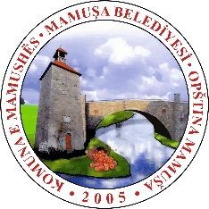



Draft Plani KOMUNAl i menaxhimit të mbeturinave
komuna MAMUSHE
2020-2025

Një falenderim i veçantë shkon për stafin e GIZ Kosovë Zj. Drita BINAJ, Zj. Vjollca BEHLULI, Z. Kemal HADZAGIC, dhe për stafin e asistencës teknike të EcoDES Studio Z. Konalsi GJOKA, Zj. Teida SHEHI, Z. Alfred LAKO Zj. Keida YMERAJ dhe stafin e CEAE (Qendra për Mjedis dhe Energji Alternative) Z. Arben NIKA dhe Z. Tahir KRASNIQI që kontribuan dhe asistuan Komunën e Mamushes për hartimin e planit komunal për menaxhimin e mbeturinave.
Me përkushtim të madh punuan për hartimin e planit edhe grupi punues i Komunës Mamushes Z. Tarkan MAZREK, Z. Yüksen TOPOYANI, Z. Haşim MORINA Z. Engin TAÇ, Zj. Esra OSI, , Zj. Shefkije MORINA, Zj. Besire DULAKU.
Gjithashtu një falenderim i veçantë shkon për bashkëpunimin dhe mbështetjen e kryetarit të Komunës së Mamushes Z. Abdülhadi KRASNIÇ.

Fjala e Kryetarit
Të nderuar qytetarë të Komunës Mamushe!
Komuna e Mamushe është një kumunë me një sipërfaqe shumë të vogël, por që në vashdimësi ka treguar përkushtim dhe vëmendje në çështjet e mbajtjes pastër të ambjentit. Prioritetet dhe nevojat, me kalimin e viteve, kanë ndryshuar dhe kanë avancuar dukshëm. Më i rëndësishmi në fazën që jemi është edhe mbrojtja e mjedisit ku jetojmë. Ambienti i pastër është sfidë më vete që mund të realizohet, duke bashkëpunuar me qytetarët dhe duke bashkërenditur aktivitetet me faktorët e ndryshëm dhe relevantë në fushën e mbrojtjes së ambientit.

Në fazën në të cilën jemi, gjendja në fushën e mbrojtjes së ambientit dhe menaxhimit të mbeturinave nuk është e kënaqshme. Kjo situatë paraqet për ne një sfidë të rëndësishme dhe aktuale, e cila kërkon të përfshijë shumë faktorë në realizimin e objektivave tona për trajtim e përshtatshëm të mbeturinave dhe rrjedhimisht për krijimin e një ambient të pastër. Bashkëpunimi dhe vetëdijësimi për këtë çështje është faktor kyç dhe i pa zëvendësueshëm.

Hartimi dhe miratimi i një Plani për menaxhimin e mbeturinave është më shumë se i mirëseardhur, pasi përbën edhe një bazë tjetër që përcakton detajshëm mënyrën e ralizimit të tij dhe objektivave të parapara bashkë me dinamikën e realizimit të tij. Ky dokument është një fazë e re e trajtimit të mbeturinave në nivel të Komunës së Mamushes dhe zbatimi i tij do të rrisë vetëdijen e qytetarëve për ambient të pastër, shoqëruar me trajtimin të përshtatshëm dhe profesional të tyre. Plani ka përshkruar gjendjen faktike të menaxhimit të mbeturinave, duke përcaktuar edhe objektivat e realizueshme, me përfshirjen edhe të aktorëve të tjerë të kësaj fushe, ndihma dhe përkrahja e të cilëve ka rëndësi të veçantë. Falenderim të veçantë për hartimin e Planit për menaxhimin e mbeturinave të Komunës së Mamushes shkojnë për Shoqërinë Gjermane për Bashkëpunim GIZ, EcoDES STUDIO, CEAE dhe Grupin punues të hartimit të këtij dokumenti.

Të nderuar qytetarë, ne po krijojmë një dokument të rëndësishëm, që për synim ka menaxhimin e mbeturinave dhe si rrjedhojë edhe krijimin e ambientit të pastër. Qëllimi parësor dhe i përbashkët i yni është mbrojtja e ambientit ku ne jetojmë dhe kryejmë aktivitetin e përditshëm, i cili duhet të përkthehet si një obligim për secilin qytetar të Komunës së Mamushes!

Kryetari i Komunës së Mamushes
Z. Abdülhadi KRASNIÇ

TABELA PËRMBAJTJES
I. HYRJE 6
1.1 Informacion i përgjithshëm mbi komunën 6
1.1.1 Të dhëna demografike 7
II. ASPEKTET LIGJORE DHE INSTITUCIONALE NE MENAXHIMIN E MBETURINAVE 8
2.1 Informacion përmbledhes mbi legjislacionin 8
2.1.1 Instrumentat dhe mjetet në nivel vendor 8
2.1.2 Struktura organizative në komunë për shërbimin e menaxhimit të mbeturinave 9
2.1.3 Qeveria qendrore 9
2.1.4 Pushteti lokal 10
2.1.5 Kompanitë rajonale të menaxhimit të mbeturinave 10
2.1.6 Kompanitë e tjera 10
III. ASPEKTEVE TEKNIKE NE MENAXHIMIN E MBETURINAVE 11
3.1 Të dhëna të përgjithshme mbi mbeturinat 11
3.1.1 Sasia e prodhuar e mbeturinave 11
3.1.2 Përbërja e fraksioneve të mbeturinave 12
3.1.3 Trendi i prodhimit të mbeturinave në komunë 12
3.2 Shërbimi i grumbullimit të mbeturinave 13
3.2.1 Skemat e grumbullimit të mbeturinave. 13
3.3 Trajtimi dhe asgjesimi i mbeturinave 14
3.3.1 Riciklimi dhe kompsotimi 14
3.3.2 Deponia 15
3.3.3 Deponitë ilegale 15
IV. ASPEKTET FINANCIARE NE MENAXHIMIN E MBETURINAVE 18
4.1 Kosto e plotë e sistemit të menaxhimit të mbeturinave 18
4.2 Sistemi i tarifave të menaxhimit të mbeturinave 19
V. PLANIFIKIMI I MENAXHIMIT TË MBETURINAVE 20
5.1 Objektivat dhe targetat e Strategjise dhe Planit Nacional për Menaxhimin e Mbeturinave 20
5.2 Objektivat e Ligjit për Menaxhimin e Mbeturinave 22
5.3 Vizioni i planit komunal 22
5.4 Objekti i Planit 24
VI. HARTIMI DHE PERSHKRIMI I MASAVE PËR TË ARRITUR OBJEKTIVAT 26
6.1 Aktivitetet kryesore për të përmbushur OBJEKTIVIN I të planit 26
6.1.1 Miratimi i planit lokal të menaxhimit të mbeturinave 27
6.1.2 Konsolidimi i stukturës brenda komunës 27
6.1.3 Ngritja e kapaciteteve brenda komunës 28
6.1.4 Hartimi i një sistemi monitorimi për matjen e performamcës të shërbimit 29
6.2 Aktivitetet kryesore për të përmbushur objektivin II të planit 32
6.3 Aktivitetet kryesore për të përmbushur objektivin III të planit 35
6.4 Aktivitetet kryesore për të përmbushur objektivin IV të planit 44
6.4.1 Forcimi i kapaciteteve për inkasimin e tarifës 44
6.5 Aktivitetet kryesore për të përmbushur objektivin V të planit 50
6.5.1 Menaxhimi i mbeturinave medicinale 51
6.5.2 Menaxhimi i mbeturinave nga ndërtim demolimi 51
6.5.3 Menaxhimi i mbeturinave të vëllimshme, elektrike/elektronike, vajrave të përdorura 52
6.5.4 Menaxhimi i mbeturinave nga kafshët 52
6.6 Aktivitetet kryesore për të përmbushur objektivin VI të planit 53
VII. HARTIMI I PLANIT OPERACIONAL, OBJEKTIVAT, INDIKATORET DHE AKTIVITETET 54
VIII. RISHIKIMI I PLANIT 63
8.1 Monitorimi i Zbatimit të Planit 63
8.2 Raportimi 64
IX. REFERENCAT E PLANIT 66

Lista e Figurave
Figura 1: Pozita gjeografike e Komunës së Mamushes 6
Figura 3: Sasia e mbeturinave të grumbulluara gjatë vitit 2018 në Komunën e Mamushes 11
Figura 4 Përqindja e fraksioneve të mbeturinavenë nivel Kombetar 12
Figura 5 Trendi i rritjes së popullsisës dhe sasisë së mbeturinave gjatë 10 viteve të ardhshme 13
Figura 6 Deponitë ilegale në Komunën Mamushes 16
Figura 7 Lloji i mbeturinave në deponitë ilegale në territorin e Komunës së Mamushes 17
Figura 8 Sasia e qeseve në deponitë ilegale në Komunë e Mamushes 17
Figura 9 Deponi ilegale në Komunën e Mamushes 18
Figura 10 Kosto e plotë e shërbimit të menaxhimit të mbeturinave 19
Figura 11 Procesi i diskutimeve me grupin e punës për hartimin e planit 23
Figura 12 Objektivat e planit të menaxhimit të mbeturinave 24
Figura 13 Skema e rrymës të mbeturinave komunale 25
Figura 14 Aktivitetet e Objektivit I 27
Figura 15 Detyrat e programit të parandalimit të mbeturinave 30
Figura 16 Kategoritë e Strategjisë për parandalimin e mbeturinave 31
Figura 17 Sasia e mbeturinave të riciklueshme që parashikohet të largohet nga rryma e mbeturinave 36
Figura 18 Sasia e mbeturinave organike që parashikohet të largohet nga rryma e mbeturinave 37
Figura 19 Komposter për mbeturinat organike 37
Figura 20 Opsionet e mbulimit të kostos së shërbimit të menaxhimit të integruar të mbeturinave 46
Figura 21 Përshkrimi i opsioneve të mbulimit të kostos 47
Figura 22 Hapat që duhen ndjekur për të zbatuar politikën e rikuperimit të kostos 48
Figura 23 Strategjia për inkasimin e tarifave 49
Figura 24 Indikatorët e performancës 64
Figura 25 Struktura e rishikimit të planit 65

Lista e Tabelave
Tabela 1 Rritja e popullsisë ndër vite 7
Tabela 2 Numri i ekonomive familjare ndër vite në Komunën e Mamushes 7
Tabela 3. Numri klientëve të regjistruar në kadastër dhe ato që janë pjesë e sistemit të faturimit 13
Tabela 4 Infrastruktura me kontenierë për grumbullimin e mbeturinave në Komunën e Mamushes 14
Tabela 5 Kosto e shërbimit në Komunën e Mamushes në ekonomitë familjare ku ofrohet shërbimi i grumbullimit dhe transportit të mbeturinave 19
Tabela 6 Tarifat e pastrimit sipas konsumatorit të aplikuara nga kompania I&S në komunëne e Mamushes 20
Tabela 7 Faturimet dhe inkasimet e tarifës për vitin 2018 në Komunëne e Mamushes 20
Tabela 8 Përmbledhja e kostove për konsolidimi i strukturës brenda komunës për sistemin e menaxhimit të mbeturinave 32
Tabela 9 Përmbledhja e kostove për investimet për konsolidimin dhe zgjerimin e shërbimit 35
Tabela 10 Projeksioni i gjenerimit të mbeturinave dhe minimizimit të tyre gjatë 5 viteve të ardhshme 36
Tabela 11 Kosto e investimit për minimizimin e mbeturinave 44

HYRJE

Informacion i përgjithshëm mbi komunën
Komuna e Mamushes është një komunë e karakterit rural që ka vetëm një vendbanim të përbërë nga 9 lagje. Madhësia e zonës së vendbanimit është rreth 117 ha ose 11% të territorit të përgjithshëm të komunës. Komuna e Mamushes është zhvilluar në mënyrë lineare përgjatë rrugës kryesore / rajonale e cila është një terren i rrafshët. Kjo zonë është e përbërë nga përdorimet e mëposhtme: banim, institucione, administrative, sociale, kulturore dhe ekonomike. Përdorim për banim është i përbërë kryesisht nga shtëpitë individuale të tipit të shkëputura të rrethuara nga hapësira oborri që përdoren për qëllime të tjera, të tilla si, bujqësi, bagëti dhe deponim. Përdorimet e tjera të tokës së pranishme në këtë zonë janë; përdorimet institucionale, administrative dhe kulturore që janë të përqendruara kryesisht në pjesën qendrore të vendbanimeve. Përdorimi ekonomik përfshin dyqane të shitjes me pakicë, shërbime, të cilat janë të vendosura kryesisht përgjatë anës së rrugës kryesore/rajonale, si një përdorim i vetëm ose i kombinuar me përdorim të banimit, dhe përdorimi industrial që përfshin aktivitete të rënda dhe të lehta prodhuese. Një tjetër përdorim janë infrastruktura rrugore, infrastruktura e komunikimit dhe shërbimet publike, si dhe parqet, zonat e gjelbra dhe rekreative. Për shkak të karakterit rural të vendbanimit në këtë zonë brenda parcelave janë të pranishme gjithashtu dhe pjesë të tokës për kultivimin e perimeve dhe frutave për qëllime familjare dhe të biznesit. Lidhur me pronësinë e tokës kjo zonë është e përbërë nga toka në pronësi të individëve privatë që mbulon përqindjen më të lartë të zonës dhe komunës. Toka në pronësi private në këtë zonë është e madhësive të ndryshme ku madhësia minimale e parcelës është rreth 40 m² dhe maksimale është 20,000 m². Toka që është në pronësi komunale është në përqindje më të vogël dhe gjendet në një vend potencial për zhvillimet e ardhshme për përdorim të komunitetit.
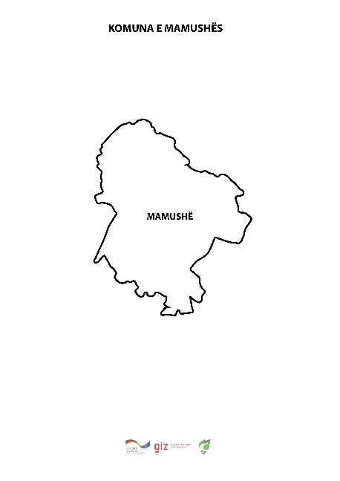

Figura 1: Pozita gjeografike e Komunës së Mamushes
Burimi: [Komuna Mamushe]

Të dhëna demografike
Regjistrimi i fundit i popullatës ishte bërë më 2011, për herë të parë për Mamushën si një komunë më vete. Në mënyrë që të krijohet një ide e evolimit të vendbanimeve në kuptimin e rritjes së popullatës ndër vite, në tabelën e mëposhtme janë prezantuar të dhëna nga viti 1945 deri më 2011. Megjithatë, siç tregon tabela ka një rritje konstante të popullsisë (nga të dhënat në tabelën 1):
Popullata prej vitit 1948‐1953 është rritur për 11% (përafërsisht 2.2 % në vit),
- Nga vitet 1953‐1961 është rritur 6% (ose përafërsisht 0.75% në vit),
- Nga 1961‐1971 është rritur për 28% (pse përafërsisht 2.8% në vit), nga viti 1971‐1981 është rritur 35% (përafërsisht 3.5% në vit)
- 1981‐1991 popullata është rritur me 20% (përafërsisht 2% në vit).
- Megjithatë, nga viti 1991 deri në vitin 2011 numri i popullatës është shtuar me 67 % (ose 3.35% në vit).
Nga të dhënat e mësipërme mund të shihet se rritja më e madhe e popullsisë ishte në periudhën mes viteve 1991‐2011.
Viti | 1948 | 1953 | 1961 | 1971 | 1981 | 1991 | 2010 | 2011
Nr. banorve | 1,352 | 1,500 | 1,590 | 2,038 | 2,752 | 3,297 | 4,234 | 5,507

Tabela 1 Rritja e popullsisë ndër vite
Burimi: [Komuna Mamushe]
Sipërfaqja e përgjithshme e territorit të Komunës së Mamushes është 10.94 km², me dendësi të popullatës prej 503.4 banorë në /km² (e llogaritur për numrin e popullatës të nxjerrë nga Regjistrimi i Popullsisë në Kosovë më 2011). Kjo shifër tregon se dendësia e popullatës në Mamushe është më e lartë se dendësia mesatare në Kosovë, që është (177.4 banorë /km²).
Viti | 1948 | 1953 | 1961 | 1971 | 1981 | 1991 | 2010 | 2011
Ekonomi familjare | 183 | 198 | 209 | 220 | 263 | 334 | 403 | 566

Tabela 2 Numri i ekonomive familjare ndër vite në Komunën e Mamushes
Burimi: [Komuna Mamushe]
Popullsia në bazë të përkatësisë etnike: Komuna e Mamushes është e banuar kryesisht nga tri përkatësi etnike, prej të cilëve 93% janë Turq, 6% Shqiptarë dhe 1% Romë, Ashkali apo Egjiptas.

ASPEKTET LIGJORE DHE INSTITUCIONALE NE MENAXHIMIN E MBETURINAVE

Informacion përmbledhes mbi legjislacionin

Instrumentat dhe mjetet në nivel vendor
Kuadri ligjor për Republikën e Kosovës në lidhje me menaxhimin e mbeturinave përbëhet nga kjo kornizë ligjore me specifikimet përkatëse:
Ligji nr. 03/l-040 “Për vetqeverisjen lokale“, 2008 - Në nenin 17 të këtij ligjit përcaktohet që aktorët lokalë (Komunat) kanë kompetencë të plotë dhe ekskluzive për ofrimin dhe mirëmbajtjen e shërbimeve publike, siç është ai i menaxhimit të mbeturinave.
Ligji nr. 04/l-060 “Për menaxhimin e mbeturinave“, 2012 – ky ligj, i cili është i amandamentuar rishtazi, paraqet bazën ligjore për përcaktimin e kompetencave komunale në Republikën e Kosovës për menaxhimin e mbeturinave. Sipas këtij ligji komunat duhet të: i) hartojnë planin komunal për menaxhimin e mbeturinave, i cili duhet të jetë në harmoni me planin nacional; ii) të zbatojnë planin komunal për menaxhimin e mbeturinave; iii) përcaktimin e tarifave dhe mënyrën e inkasimit të mjeteve financiare për shërbimet komunale; iv) sipas ligjit dy ose më shumë komuna mund të bashkëpunojnë për menaxhimin e mbeturinave.
Sipas ligjit këto plane komunale duhet të fokusohen kryesisht tek: i) skemat/ programi për mbledhjen e mbeturinave; ii) propozimet për teknikat e duhura në lidhje me ripërdorimin dhe riciklimin e mbeturinave; iii) programin për ngritjen e vetëdijes publike dhe edukimin në lidhje me menaxhimin e mbeturinave; iv) vlerësimin dhe llogaritjen e kostove për menaxhimin e mbeturinave.
Ligji përcakton që plani komunal do të hartohet për një periudhë 5 vjeçare dhe do të adresojë kapacitetet ekzistuese dhe ato në të ardhmen për mbledhjen e mbeturinave, trajtimin dhe deponimin e tyre, ku do të përcaktohet edhe nevoja për veprim për shërbimin cilësor ndaj qytetarëve, si dhe draftimin e një rregullore komunale të menaxhimit të mbeturinave
Gjithashtu sipas ligjit të amenduar, menaxhimi i mbeturinave komunale nga komunat duhet të bëhet përmes kontratave të veçanta me një ose më shumë operator publik ose privat të licensuar për administrimin e mbeturinave.
Ligji nr. 04/l-111 “Për ndryshimin dhe plotësimin e ligjit të ndërmarrjeve publike“, 2012 – Sipas këtij ligji Komunat kanë të drëjtë të krijojnë ndërmarrje pubklike komunale për menaxhimin e mbeturinave.
Ligji nr. 04/l-045 “Për partneritetin publiko-privat – dispozitat e këtij ligji rregullojnë ofrimin e shërbimeve publike dhe /ose infrastrukturën publike për menaxhimin e mbeturinave, ku përfshihet mbledhja, deponimi, dhe riciklimi i tyre.
Në Strategjinë e Republikës së Kosovës për Menaxhimin e Mbeturinave përcaktohet kjo strukturë e aktorëve kryesorë të cilët janë përgjegjës për menaxhimin e tyre duke filluar nga pushteti qendror tek ai lokal dhe sektori privat:

Struktura organizative në komunë për shërbimin e menaxhimit të mbeturinave
Komuna e Mamushes është një komunë e vogël rurale në jug të Kosovës. Ajo kohët e fundit fitoi statusin si një qendër administrative dhe komunë, por ka funksionuar si një komunitet rural lokal që nga viti 1985. Mamusha ka filluar të funksionojë si një pilot komunë në vitin 2005, pas nxjerrjes së një akti administrativ nga përfaqësuesi special i sekretarit të përgjithshëm të OKB-së. Pilot Komunës i ishte dhënë statusi i plotë në vitin 2008 pas miratimit të Kushtetutës së Republikës së Kosovës, Ligjit mbi Vetëqeverisjen Lokale dhe kufijtë administrative të Komunës. Administrimi aktual i komunës përbëhet nga zyra e kryetarit dhe gjashtë drejtorive komunale dhe sektorët e tyre të ndërlidhura.
Kryetari
Nën kryetari
Drejtoria e Administratës të Përgjithshme
Drejtoria për Arsim, Kulturë, Rini dhe Sport
Drejtoria për Planifikim, Urbanizëm Gjeodezi Kadastër
Drejtoria për Buxhet dhe Financa
Drejtoria e Shërbimeve Publike
Drejtoria për shëndetësi dhe mirëqënie sociale
Zyra komunale për kommunitet dhe kthim
Zyra e Perosnelit
Zyra e integrimit Europian
Zyra për Informim Publik
Nën kryetari i dytë i komuniteteve
Kuvendi
Kryesuesi
Komiteti për politikë dhe financa
Komiteti për Komunitetet

Figura 2 Struktura organizative e Komunës Mamushes
[Burimi: Komuna Mamushes]

Qeveria qendrore
Kuvendi i Republikës së Kosovës, si organi legjislativ i vendit, është përgjegjës për pjesën e miratimit të ligjeve, në këtë rast në fushën e menaxhimit të mbeturinave dhe në monitotimin e zbatimit të tyre nga komisionet ligjore. Më konkretisht ai është përgjegjës për: i) miratimin e ligjit për mjedisin, ligjit për mbeturinat dhe kuadrin ligjor relevant për fushën përkatëse; ii) nxjerrjen e strategjive për mbrojtjen e mjedisit; iii) dhënien e rekomandimeve dhe monitorimin e zbatimit të ligjeve nga komisionet e kuvendit.

Qeveria e Republikës së Kosovës, është organi përgjegjës për miratimin e Strategjisë për Menaxhimin e Mbeturinave si dhe për nxjerrjen e udhëzimeve administrative qeveritare.

Ministria e Infrastrukturës dhe Ambientit është organi, i cili propozon, harton dhe mbikqyr zbatimin e kuadrit ligjor në fushën e menaxhimit të mbeturinave. Departamenti për Mbrojtjen e Mjedisit pranë kësaj ministrie, është organi përgjegjës për aspektet e politkës kombëtare dhe kuadrit ligjor dhe rregullator për menaxhimin e mbeturinave. Konkretisht detyrat e këtij deparatmenti janë:
- Propozon, harton dhe siguron bazën për krijimin e politikave për mbrojtjen së mjedisit;
- Harton dokumente Strategjike dhe legjislacionin për fushën e mbrojtjes së mjedisit;
- Propozon masa dhe projekte për rehabilitimin e zonave të “nxehta”;
- Përcakton dhe propozon investimet dhe financimin në fushën e mbrojtjes së mjedisit;
- Kryen aktivitete administrative dhe profesionale për anëtarësim në Konventa, Traktate, Marrëveshje dhe Organizata ndërkombëtare, për mbrojtjen e mjedisit;
- Ofron mbështetje profesionale, për çështjet që kanë të bëjnë me shfrytëzimin e burimeve natyrore;
- Shqyrton dhe përgatit propozim vendim për kërkesat e palëve, për çështje të ndryshme mjedisore;
- Përgatit raporte të ndryshme për çështje mjedisore.

Pushteti lokal
Pushteti lokal, ose organi ekzekutiv në nivel lokal (Komuna), është përgjegjës për hartimin dhe zbatimin e politikës lokale për menaxhimin e mbeturinave, cila duhet të jetë në harmoni me Strategjinë Kombëtare dhe Planin Kombëtar të Menaxhimit të mbeturinave. Konkretisht ato janë përgjegjëse për:
- Hartimin dhe miratimin e planeve lokale për menaxhimin e mbeturinave;
- Përcaktimet e lokacioneve, bazuar tek plani hapsinor, sipas nevojave përkatëse për menaxhimin e mbeturinave komunale;
- Përcaktimin e tarifave për shërbimet e grumbullimit dhe deponimit të mbeturinave komunale;
- Caktimin dhe mbikqyrjen e zbatimit të standardeve të shërbimit për ndërmarrjet e kontraktuara për grumbullimin e mbeturinave.

Kompanitë rajonale të menaxhimit të mbeturinave
Këto kompani janë kompani publike përgjegjëse për kryerjen e shërbimeve të grumbullimit, bartjen nga vendbanimet dhe deri tek deponitë e mbeturinave. Kompanitë rajonale publike e ofrojnë shërbimin për disa komuna në një rajon të caktuar dhe komunat që mundësohen me shërbim nga këto kompani kanë përfaqësuesin e tyre në bordin e kompanisë.

Kompanitë e tjera
Kompanitë për Menaxhimin e Deponive të Kosovës – KMDK –Këto kompani janë kompani shtetërore dhe janë përgjegjëse për menaxhimin e deponive regjionale të mbeturinave të komunave.
Në bazë të Ligjit nr. 03/L-087 për Ndërmarrjet Publike, Kompania për Menaxhimin e Deponive në Kosovë (KMDK SH. A.), është kompani e legalizuar dhe e licencuar për menaxhimin e deponive sanitare regjionale të mbeturinave Komunale në Republikën e Kosovës, e korporatizuar dhe e regjistruar si Shoqëri Aksionare konform Ligjit Nr. 02/L-123 për Shoqëritë Tregtare.
Kompanitë e licensuara, apo sektori privat, janë kompani të cilat licensohen nga Ministria e Mjedisit dhe Planifikimit Hapsinor dhe ofrojnë shërbimet për grumbullimin, trajtimin, riciklimin, transportimin dhe deponimin e llojeve të ndryshme të mbeturinave.

ASPEKTEVE TEKNIKE NE MENAXHIMIN E MBETURINAVE

Të dhëna të përgjithshme mbi mbeturinat

Sasia e prodhuar e mbeturinave
Shërbimi i grumbullimit, transportimit dhe deponimit të mbeturinave në 30% të ekonomive familjare në Komunën e Mamushes, kryhet nga Kompania private me qendër në Prizren I&S company. Kjo kompany ka në sistem vetëm 396 klientë, të cilat kanë zgjedhur të jenënë sistem dhe të paguajnë tarifën e shërbimit. Kjo kompani bën grumbullimin dhe transportin e mbeturinave për për deponinë e Landovizës në Prizren. Ekonomitë e tjera familjare, të cilat nuk janë në sistem i hedhin mbeturinat në deponi ilegale, aty ku të munden. Sipas të dhënave të kompanisë në grafikun më poshtë jepet sasia e mbeturinave të krumbulluara në komunën e mamushes gjatë vitit 2018, në ato amviseri në të cilat ofrohet shërbimi i grumbullimit dhe transportit të mbeturinave:
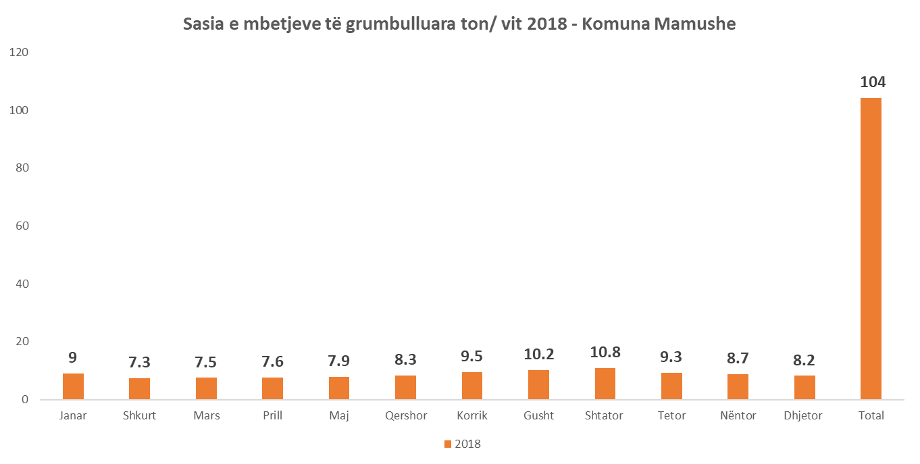
Figura 3: Sasia e mbeturinave të grumbulluara gjatë vitit 2018 në Komunën e Mamushes
Burimi: [Kompania I&S Company]

Siç mund ta shohim edhe nga grafiku mujat Gusht dhe Shtator kanë shënuar sasinë me të madhe të grumbulluar dhe transportuar të mbeturinave.

Përbërja e fraksioneve të mbeturinave
Në vitin 2011 GIZ në Kosovë ka kryer studim për përbërjen e fraksioneve të mbeturinave dhe në nivel kombëtar mbeturinat organike përbëjnë 43% të rrymës së mbeturinave. Ndërsa fraksione të tjera të mbeturinave si lënda drusore, letra, plastika, qelqi, metalet, materialet e përbëra, tekstilet, mbeturinat EEE, si dhe kategori të tjera të papërcaktuara përbëjnë rreth 37% të përbërjes së mbeturinave. Pjesa tjetër e fraksioneve të mbeturinave janë fraksione të parikuperueshme si mbeturina të higjenës, apo mbeturina ambulantore, të cilat mund të bashkohen me pjesën e mbeturinave komunale, si dhe kategori të tjera mbeturinash.
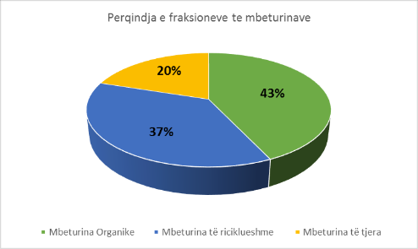

Figura 4 Përqindja e fraksioneve të mbeturinavenë nivel Kombetar
[Burimi: zhvilluar nga autori]

Trendi i prodhimit të mbeturinave në komunë
Bazuar në dokumentet zyrtare të Republikës së Kosovës, në nivel kombëtar, koeficienti i rritjes së popullsië parashikohet të jetë 1.2%. Në tabelën mëposhtë parashikohet një trend i rritjes së popullisë dhe sasisë së mbeturinave komunale në Komunën e Mamushes gjatë 10 viteve të ardhshme:
Viti |  | 2020 | 2021 | 2022 | 2023 | 2024 | 2025 | 2026 | 2027 | 2028 | 2029
Projeksioni i rritjes së popullsisë (1.2%) | nr. | 6,127 | 6,201 | 6,275 | 6,350 | 6,426 | 6,504 | 6,582 | 6,661 | 6,740 | 6,821
Projeksioni i rritjes së sasisë së mbetjeve (ton) (1.2%) | % sipas rrymave | 1,342 | 1,358 | 1,374 | 1,391 | 1,407 | 1,424 | 1,441 | 1,459 | 1,476 | 1,494

Figura 5 Trendi i rritjes së popullsisës dhe sasisë së mbeturinave gjatë 10 viteve të ardhshme
[Burimi: zhvilluar nga autori]

Shërbimi i grumbullimit të mbeturinave

Skemat e grumbullimit të mbeturinave.
Në Komunën e Mamushes shërbimi kryhet nga Kompania Private me qendër në Prizren I&S Company, e cila ka kontratë me familjet në bazë të kërkesës që ato kanë për të marrë shërbim. Kjo kompani kryen faturimin dhe inkasimin e të hyrave nga tarifat e pastrimit nga amvisëritë, bizneset dhe institucionet. Në tabelën më poshtë jepen të dhëna në lidhje me numrin e klientëve të regjistruar në kadastër dhe ato që janë pjesë e sistemit të faturimit për ofrimin e shërbimit të menaxhimit të mbeturinave, nga ku vetëm 62% e konsumatorëve janë pjesë e sistemit: 350 ekonomi familjare
Komuna | Klientë gjithsej në zonën kadastrale |  |  |  | Klientë të faturua = shërbyer
Qyteti/Fshat | Ekonomi familjare | Biznese | Institucione | Gjithësej | Ekonomi familjare | Biznese | Institucione | Gjithësej
Mamushe | 728 | 76 | 5 | 647 | 350 | 41 | 5 | 396

Tabela 3. Numri klientëve të regjistruar në kadastër dhe ato që janë pjesë e sistemit të faturimit
Burimi: [Komuna Mamushe]
Grumbullimi i mbeturinave në Komunën e Mamushes kryhet derë më derë tek konumatorët të cilët janë pjesë e sistemit të faturimit dhe inkasimit. Në vitin 2012 komuna ka shpërndarë në territorin e saj 566 shporta 120 litra për amvisëritë, por shërbimi nga kompania private ofrohet vetëm për 396 amvisëritë të cilat bëjnë pagesën. Në tabelën më poshtë tregohet numri i kontenierëve i përcaktuar për secilën kategori të konsumatorëve sipas kapacitetit përkatës, 120 litra dhe 1.1m³:
Nr. | Kategoria e konsumatorëve | Nr. i kontenierëve 120 litra | Nr. i kontenierëve 1.1m³
1 | Amvisëri | 566 (396 marrin shërbim) | -
2 | Biznese | 76 | -
3 | Institucione | - | 5
4 | Gjithësej | 642 | 5

Tabela 4 Infrastruktura me kontenierë për grumbullimin e mbeturinave në Komunën e Mamushes
Burimi: [I&S kompani]
Në figurëm më poshtë jepet infrastruktura për grumbullimin e mbeturinave në komunën e Mamushes:
Grumbullimi Derë më derë në të gjitha ekonomitë familjare që janë pjesë e sistemit me shporta 120 litra – 350 kontenierë të shpërndarë në ekonomi familjare

Në biznese dhe institucione pika kolektive (kontenier 1.1m³) | 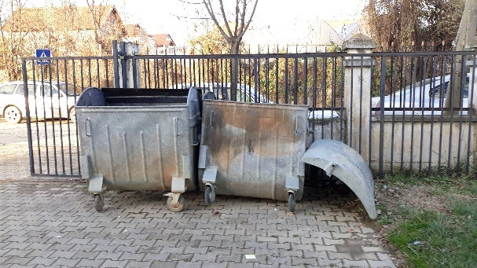
Në rrugët e qytetit (kontenier 20 litra) | 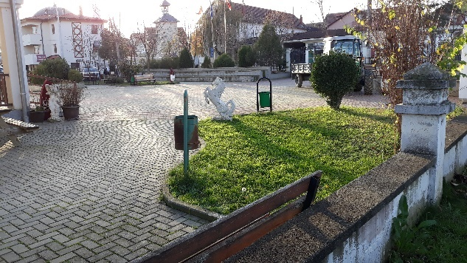

Mjetet të cilat janë të angazhuara për ofrimin e shërbimit në Komunën Mamushe janë 2. Shërbimi kryhet dy herë në javë, të hënën dhe të martën gjatë orarit 8:00-16:00.
Kompania private ka angazhuar 2 vozitës dhe 4 punëtorë pastrimi për dy mjetet teknologjike që kryejnë shërbimin në komunë. Kompania deklaron se gjatë vitit 2018, ka grumbulluar, deponuar në stacion transferi dhe më pas në deponinë rajonale të Landovicës 9 ton mbeturina komunale çdo muaj të vitit, në total 108 ton mbeturina në vit për kompaninë. Pagesa në deponinën rajonale eshtë 6.05 €/ton.

Trajtimi dhe asgjesimi i mbeturinave

Riciklimi dhe kompsotimi
Nuk raportohen aktivitete formale të riciklimit të mbeturinave. Ato grumbullohen të përziera dhe transportohen për në deponi regjionale të Landovizës, në Prizren.
Sot tregu i mbeturinave të riciklueshme në Kosovë është në hapat e para të zhvillimit të tij. Megjithatë, në shumë komuna kanë filluar aktivitetin kompani të ndryshme, të cilat grumbullojnë, paketojnë ose përpunojnë fraksione të ndryshme të mbeturinave të riciklueshme, si letrën, plastikë, alumin etj. Furnizuesi kryesor të këtyre kompanive është sektori informal. Ky sektor vepron mbi baza individuale dhe në kushte aspak higjeno – sanitare, duke grumbulluar mbeturinat e riciklueshme, kryesisht në konteinerët publik apo në deponitë ilegale. Kompanitë private grumbullojnë lëndën e parë nga sektori informal, kundrejt një çmimi të caktuar për cilin fraksion:
- 17-23 cent/kg plastika
- 3-6.5 cent/kg letra dhe kartoni
- 80 cent/kg alumini. Zakonisht sasia mesatare e fraksioneve të grumbulluara nga këto kompani varion nga 8-10-ton mbeturina për secilin fraksion.

Kryesisht këto kompani kryejnë disa procese në stabilimentet e tyre:
- Në rastin e plastikës ata mund ta kompresojnë dhe më më pas e shesin, ose mund ta përpunojnë në formën e petezave dhe e shesin si lëndë të parë tek sektori i ambalazheve
- Në rastin e letrës apo të kartonit, kryesisht grumbullohet dhe presohet për t‘u shitur në treg. Pjesa më e madhe e produkteve të këtyre kompanive furnizon tregun e brendshëm.

Deponia
Deponia Rajonale e Prizrenit (Landovicë). Viti i ndërtimit: 2003 (financuar nga KE). Ka filluar të operojë në vitin 2004 dhe ka një jetëgjatësia prej 15 viteve (mbyllet në vitin 2020). Ndërkohë sipas KMDK-së parashikohet deri në vitin 2025. Madhësia e kësaj deponie është 25 ha dhe kapaciteti total deri në 2,500,000 m³ mbeturina.
Sasia e mbeturinave të grumbulluara bartet në lokacionin e deponisë Rajonale të Prizrenit (Landovicë), e ndërtuar në vitin 2003, financiuar nga KE. Sipërfaqja e deponisë është 25 ha. Në këtë deponi depozitohen mbeturinat nga Komuna e Prizrenit, Rahovecit, Malishevës, Suharekës, Dragashit, Mamushes dhe Gjakovës . Jetëgjatësia e kësaj deponie parashikohet të jetë 15 vjet. Kjo deponi nuk i plotëson standardet, sistemi i pompimit të ujit nuk funksionin, ndërsa uji nga deponia dhe ujërat sipërfaqësore mund të përzihen, duke shkaktuar rrezik mjedisor. Kompresimi i mbeturinave nuk bëhet sipas standardeve. (AMMK, 2008)

Deponitë ilegale
Shkaktarë kryesorë të degradimit është derdhja e mbeturinave vend e pa vend. Zakonisht degradimi shkaktohet nga mbeturinat e hedhura në mënyrë ilegale në toka të zbrazëta dhe në lumenj. Përkatësisht 23% e popullsisë së Mamushes e bën menaxhimin e mbeturinave përmes kompanisë përgjegjëse për grumbullimin e mbeturinave, ndërsa 77% e popullsisë i hedh mbeturinat në lumë apo gjetiu. Ekziston një deponi mbeturinash informale, por e pa menaxhuar në komunë e cila shkakton ndotje në mjedis. Kohëve të fundit Komuna ka larguar njërën prej ish deponive, ku është nevojitur që të bëhet ndërtimi i tregut. Për Komunë e Mamushes deponitë ilegale janë një problem I mjaft serioz, pasi duke qënë që pjesa më e madhe e komunitetit nuk është në sistem, ai I hedh mbeturinat në hapsira ku të mundet, duke krijuar deponi ilegale të herë pas hershme.
Sipas Ligji për Mbeturinat, komunat janë të detyruara që të nxjerrin një regjistër të deponive ilegale në territorin e tyre, brenda një periudhe njëvjeçare, siç përcaktohet në nenin 81. Kjo detyrë duhet të kryhet nga inspektorët komunalë të mjedisit (neni 62), të cilët shpesh herë bashkëpunojnë me stafin përkatës të Ndërmarrjeve Publike. Ushtrimi i zhvilluar në Komunën e Mamushes për evidentimin e deponive ilegale, me mbështetjen e GIZ, ka evidentuar 12 deponi të tilla. Ekipi identifikues në terren ka fotografuar pikat ilegale, ka shënuar koordinata përkatëse dhe ka përcaktuar vëllimin përkatës të tyre si dhe ka përcaktuar fraksionet e mbeturinave që gjendeshin në deponitë ilegale. Në hartën më poshtë tregohet shpërndarja e deponive ilegale të evidentuara në Komunën e Mamushes:
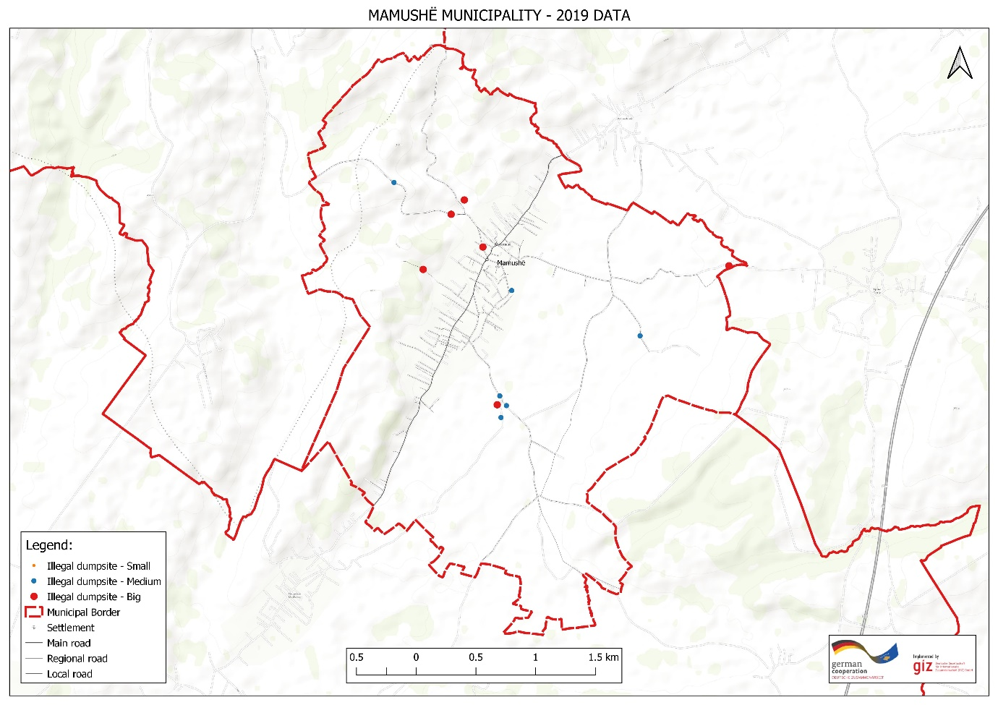

Figura 6 Deponitë ilegale në Komunën Mamushes
Burimi: [GIZ, AMMK]
Në territorin e kësaj komune janë bërë studime mbi numrin dhe vendndodhjen e deponive ilegale në të gjitha rrugët e Mamushës, sipas raportit të vitit 2017.
Sipas këtyre studimeve rezulton se në Komunën e Mamushës ka 12 deponi ilegale. Ato janë ndarë në tre kategori:
- sipas llojit të mbeturinave;
- sipas sipërfaqes;
- sipas numrit të qeseve të mbeturinave që kanë.
Bazuar në këtë klasifikim në grafikët më poshtë paraqitet një përmbledhje për të gjithë deponitë sipas kategorive:
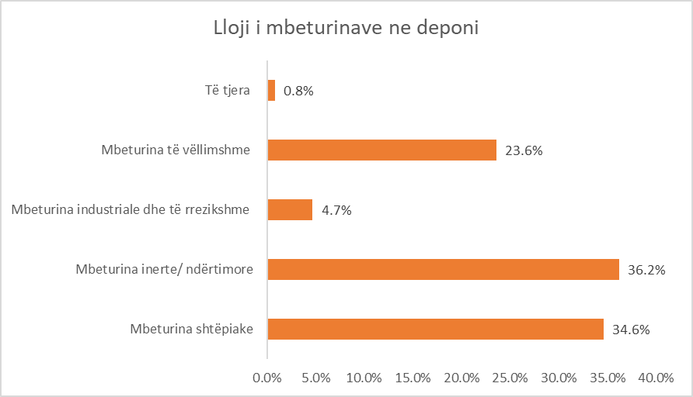

Figura 7 Lloji i mbeturinave në deponitë ilegale në territorin e Komunës së Mamushes
Burimi: [GIZ, AMMK]
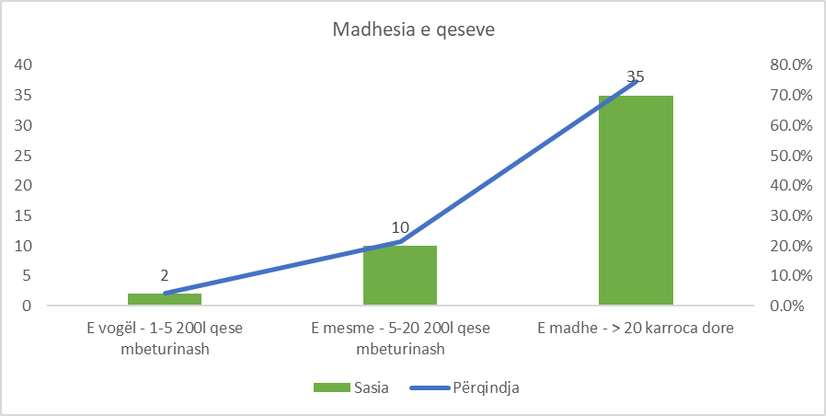

Figura 8 Sasia e qeseve në deponitë ilegale në Komunë e Mamushes
Burimi: [GIZ, AMMK]

Ndërkohë në fotot më poshte jepen disa pamje nga deponitë e egra të evidentuara gjatë vizitës në terren në Komunëne e Mamushes:

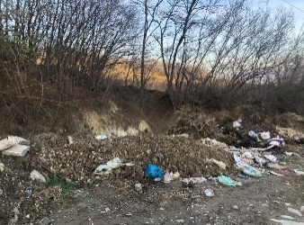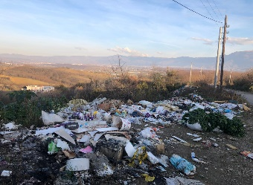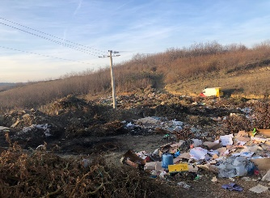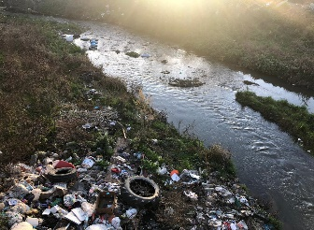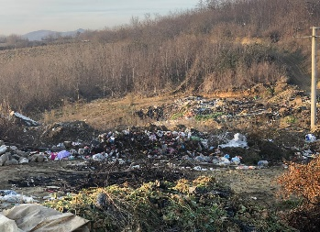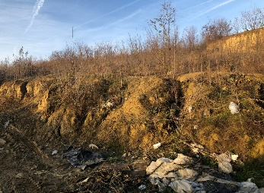

Figura 9 Deponi ilegale në Komunën e Mamushes
Burimi: [zhvilluar nga autori]

ASPEKTET FINANCIARE NE MENAXHIMIN E MBETURINAVE

Kosto e plotë e sistemit të menaxhimit të mbeturinave

Në llogaritjen e plotë të kostos së shërbimit të menaxhimit të mbeturinave Komuna duhet të sigurojë të gjithë zërat e nevojshëm për tre shërbimet kryesore të sistemit tëmenaxhimit të mbeturinave: i) grumbullimi dhe transporti i mbeturinave; ii) deponia; iii) autoparku, ashtu siç janë paraqitur në diagramën më poshtë:

Figura 10 Kosto e plotë e shërbimit të menaxhimit të mbeturinave
[Burimi: metodologjia e GIZ, përshtatur nga autori]
Komuna e Mamushes nuk ka një buxhet të sajin për menaxhimin e mbeturinave, dhe të dhënat financiare për vitin 2018 janë të mundësuara nga Kompania private, e cila e detajon koston e shërbimit vetëm për ato ekonomi familjare të cilat janë në sistem:
Zërat e buxhetit | €/vit
Pagat e punonjësve | 36,000.00
Trusti për punëtorët | 3,024.00
Pastrimi i shportave përgjatë rrugëve | 3,996.00
Bartja e mbeturinave nga institucionet publike | 5,760.00
Karburant për shërbimet sekondare | 4,804.00
Furnizim me material | 4,000.00
Gjithësej | 57,584.00

Tabela 5 Kosto e shërbimit në Komunën e Mamushes në ekonomitë familjare ku ofrohet shërbimi i grumbullimit dhe transportit të mbeturinave
[Burimi: Kompania I&S]

Sistemi i tarifave të menaxhimit të mbeturinave
Autoriteti i vetëm për caktimin e tarifave të shërbimeve për menaxhimin e mbeturinave pas shuarjes së veprimtarisë se ZRRUM-it (Zyra Rregullative për Ujin dhe Mbeturinat), sipas bazës ligjore janë Komunat e Republikës së Kosovës.
Në lidhje me nivelin e tarifave, kompania private aplikon vlera të ndryshme të tarifave të pastrimit për konsumatorët dhe tipologjisë së banimit, si në tabelën më poshtë:
Kategoritë e konsumatorëve | Tarifa e pastrimit €/muaj (urbane)
Amvisëritë | 4.5
Bizneset me Kontrata | 10
Institucionet | 24

Tabela 6 Tarifat e pastrimit sipas konsumatorit të aplikuara nga kompania I&S në komunëne e Mamushes
Burimi: [Kompania I&S]
Në lidhje me performancën e inkasimeve nga tarifa e pastrimit, në tabelën më poshtë tregohet situata për faturimin dhe inkasimin e tarifës për vitin 2018:
Kategoritë e konsumatorëve |  | Faturuar (€/vit) | Inkasuar (€/vit) | %
Amvisëritë | 2018 | 18,900.00 | 16,794.00 | 88%
Bizneset | 2018 | 4,920.00 | 3.024.00 | 61.4%
Institucionet | 2018 | 1,440.00 | 2,438.46
Gjithësej | 2018 | 25,260.00 | 22,256.46 | 89%

Tabela 7 Faturimet dhe inkasimet e tarifës për vitin 2018 në Komunëne e Mamushes
Burimi: [Kompania I&S]
Në total kompnia private me shërbimin që ofron arrin të inkasojë 89% të tarifave të pastrimit nga konsumatorët që ajo ka në sistem dhe mbulon vetëm 38% të kostos së shërbimit që ofron në këtë komunë me këto tarifa të grumbulluara nga klientët.

PLANIFIKIMI I MENAXHIMIT TË MBETURINAVE

Objektivat dhe targetat e Strategjise dhe Planit Nacional për Menaxhimin e Mbeturinave
Sipas Strategjisë dhe Planit Nacional të Republikës së Kosovës për Menaxhimin e Mbeturinave qëllimi i kryesor është krijimi i një kornize masash, të cilat do të synojnë zvogëlimin e sasisë së mbeturinave që krijohen në burim, zvogëlimin e sasisë së tyre që shkojnë në deponi dhe zhvillimin e një infrastrukture për ngritjen e një sistemi të integruar për menaxhimin e mbeturinave. Gjatë përiudhës kohore 10 vjeçare 2013-2022 të zbatimit të saj, strategjia ka vendosur tre periudha kohore të rëndësishme (2015 – 2019 – 2022) dhe targetat përkatëse:
- Grumbullimi i mbeturinave komunale

- Ndarja në fraksione e mbeturinave komunale

- Trajtimi i mbeturinave

- Sasia e mbeturinave të hedhura në deponi

- Sasia e mbeturinave të biodegradedueshme të hedhura me mbeturinat komunale

Siç mund ta shohim, strategjia synon rritjen e shkallës të mbulimit me shërbim, rritjen e përqindjes të ndarjes dhe grumbullimin e ndarë të mbeturinave, rritjen e përqindjes të trajtimit të mbeturinave, si dhe zvogëlimin e sasisë të mbeturinave që shkojnë në deponi dhe zvogëlimin e sasisë të mbeturinave të biodegradueshme që grumbullohen me ato komunale. Trajtimi i mbeturinave në deponitë mbetet një nga mënyrat përfundimtare të trajtimit të mbeturinave në Republikën e Kosovës deri në fund të dhjetëvjeçarit të strategjisë (2022).

Objektivat e Ligjit për Menaxhimin e Mbeturinave
Në Ligjin nr.04/l-060 “Për menaxhimin e mbeturinave “, 2012, i amenduar, përcaktohet detyrimi për hartimin dhe zbatimin e planit lokal të menaxhimit të mbeturinave si dhe rregulloreve përkatëse për të gjithë komponentët e shërbimit të menaxhimit të mbeturinave nga Komuna. Konkretisht komuna ka si detyrim ligjor:
- Hartimin e planin komunal për menaxhimin e mbeturinave, i cili duhet të jetë në harmoni me planin nacional;
- Zbatimin e planit komunal për menaxhimin e mbeturinave;
- Hartimin e regulloreve me përgjegjësitë dhe detyrimet për organizimin dhe ofrimin e shërbimit të menaxhimit të mbeturinave në territorin e tyre;
- Krijimin dhe mirëmbajtjen e një sistemi për informimin e publikut dhe raportimin mbi punën e bërë dhe përgatitjen e një raporti vjetor për menaxhimin e mbeturinave;
- Identifikimin e deponive të egra në territorin e tyre dhe zhvillimin e projekteve për rehabilitimin e tyre;
- Përcaktimin e tarifave dhe mënyrën e inkasimit të mjeteve financiare për shërbimet komunale;
- Aplikimin e procedurave të prokurimit për përzgjedhjen e personave të licensuar për grumbullimin dhe transportin e mbeturimave në territorin e tyre;
- Mbikqyrjen dhe kontrollin e aktiviteteve të menaxhimit të mbeturinave në territorin e tyre përmes inspektorëve të mjedisit në komunë;
- Bashkëpunimin ndërvendor midis dy ose më shumë komunave për menaxhimin e mbeturinave;
- Përcaktimin e sasisë dhe llojit të mbeturinave që pritet të krijohen duke identifikuar llojin dhe origjinën e tyre;
- Hartimin e skemave dhe programeve për mbledhjen e mbeturinave (nga amvisëritë, bizneset dhe industria);
- Hartimin e programeve për grumbullimin e ndarë, sidomos grumbullimin e rrymave të rrezikshme;
- Hartimin e propozimeve teknike të duhura në lidhje me ripërdorimin dhe riciklimin e mbeturinave;
- Hartimin e programeve për ngritjen e vetëdijes publike dhe edukimin në lidhje me menaxhimin e mbeturinave;
- Vlerësimin dhe llogaritjen e kostove për aktivitetet/projektet e planifikuara për menaxhimin e mbeturinave dhe identifikimin e fondeve për zbatimin e tyre.

Vizioni i planit komunal
Gjatë procesit të hartimit të planit lokal për menaxhimin e mbeturinave, grupi i punës nga Komuna e Mamushes, grupi i punës i EcoDES Studio, organizata CEAE dhe GIZ Pristine zhvilloi një proces analizimi dhe diskutimesh me qëllim formimin e një vizioni për planin.
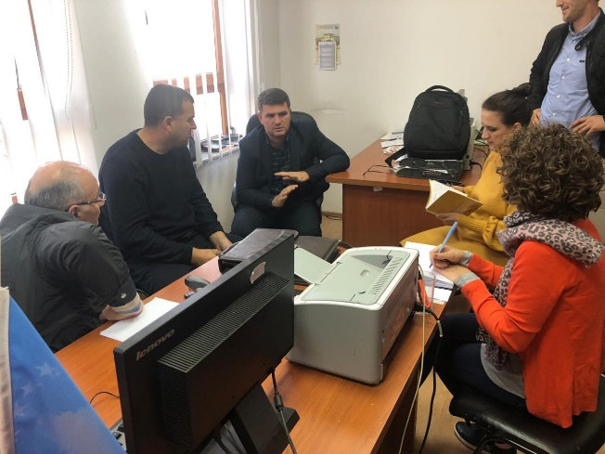 | 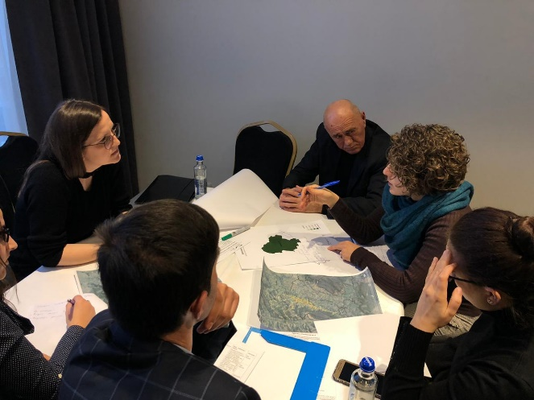

Figura 11 Procesi i diskutimeve me grupin e punës për hartimin e planit
[Burimi: zhvillimi nga autori]
Duke u bazuar në situatën aktuale të menaxhimit të mbeturinave, qëllimeve dhe prioriteteve që komuna i ka vendosur vetes në zhvillimin e këtij sektori, vlerave dhe normave qytetare, gjëndjes ekzistuese dhe sfidave që paraqet, dëshirës dhe bindjes për ndryshim, palët u dakortësuan që vizioni i komunës të paraqitet si më poshtë:
“Komuna e Mamushes, një komunë model në ofrimin e shërbimeve të qëndrueshme të menaxhimit të mbeturinave dhe në arritjen e standarteve të larta të qëndrueshmërisë të mjedisit, ekonomisë dhe shëndetit të sigurtë publik”.
Nga diskutimet e mëtejshme dhe takimet e zhvilluara me përfaqësues të Komunës së Mamushes, në sajë të analizës të gjendjes ekzistuese të shërbimit të menaxhimit të mbeturinave, së bashku me komunën u dakortësuan këto objektiva të planit:
1
2
3
4
5
6


Figura 12 Objektivat e planit të menaxhimit të mbeturinave
[Burimi: zhvillimi nga autori]

Objekti i Planit
Në bazë të legjislacionit ekzistues, ky plan do të fokusohet në rrymën e mbeturinave komunale për të cilën Komuna e Mamushes është drejtëpërdrejt apo pjesërisht përgjegjëse. Në varësi nga ekspozimi i rrezikshmërisë mbeturinat, sipas këtij ligji kategorizohen si: i) mbeturina inerte; ii) mbeturina të parrezikshme; iii) mbeturina të rrezikshme; dhe në varësi të llojit mbeturinat klasifikohen në: i) Mbeturina komunale; ii) mbeturina komerciale; iii) mbeturina industriale; iv) mbeturina medicinale.

Në lidhje me burimet e gjenerimit të mbeturinave, mbeturinat komunale ndahen në dy rryma mbeturinash, sipas burimit të origjinës: (MA) mbeturinat e prodhuara nga amvisëritë; (MB) mbeturinat e prodhuara nga bizneset dhe industritë, ku përbërja e mbeturinave nuk ndryshon nga karakteristikat e mbeturinave urbane.

Plani do të fokusohet drejtëpërdrejtë në dhënien e zgjidhjes për mbeturinat e parrezikshme nga amvisëritë dhe bizneset e vogla komerciale, të cilat prodhojnë mbeturina komunale (inerte, komunale, komerciale, të vëllimshme, dhe mbeturinat nga ndërtimet dhe demolimet e objekteve ndërtimore brenda territorit të tyre). Në lidhje me kategoritë e tjera të mbeturinave, plani do të japë disa konsiderata të përgjithshme, të cilat duhet t’i ketë parasysh për të siguruar që ato të mos hidhen nga gjeneruesit e tyre në kontenierët kolektivë.

Në diagramën më poshtë jepët skema e mbeturinave komunale, përgjegjësi e komunës për t’u menaxhuar:
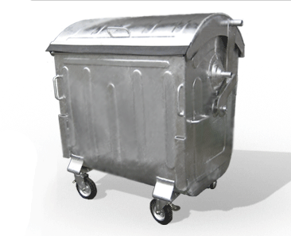
Gjeneruesit e mbeturinave komunale
Amviseritë
Bisneset komerciale
Pikat e grumbullimit të mbeturinave mix
Derë më derë 120 litra
Kolektiv 1.1m³
Grumbullimi i mbeturinave
kompania private I&S
Deponimi i mbeturinave
Deponia Rajonale e Prizrenit
Derë më derë 120 litra

Figura 13 Skema e rrymës të mbeturinave komunale
[Burimi: zhvilluar nga autori]

Ky ligj gjithashtu, në Kreun VI të tij “Përgjegjësitë dhe Detyrimet për Menaxhimin e mbeturinave” përcakton përgjegjësitë dhe detyrimet për aktorët e mëposhtëm të cilët janë pjesë e ciklit të menaxhimit të mbeturinave:
- Përgjegjësitë dhe detyrimet e zotëruesit të mbeturinave – zotëruesi i mbeturinave është personi i licensuar përgjegjës për mbledhjen, grumbullimin, transportimin, trajtimin, përpunimin, magazinimin, riciklimin dhe deponimin e mbeturinave;
- Përgjegjësitë dhe detyrimet e prodhuesit dhe importuesit e produkteve - Prodhuesi i mbeturinave dhe importuesi i mallrave me potencial për krijimin e mbeturinave janë përgjegjës për menaxhimin e mbeturinave të krijuara nga produktet e tij;
- Përgjegjësitë dhe detyrimet e prodhuesit të mbeturinave – përgjegjës për menaxhimin e plotë të mbeturinave që prodhon ose dorëzimin e tyre për trajtimin dhe deponim tek personat e licensuar;
- Përgjegjësitë dhe detyrimet e transportuesit të mbeturinave – ata duhet të jenë të licensuar për transportin e mbeturinave, dhe duhet të kryejnë këtë proces bazuar në kushtet e licensës për transport;
- Përgjegjësitë dhe detyrimet e operatorit për trajtimin dhe përpunimin e mbeturinave – këta operatorë duhet të jenë të licensuar për trajtimin dhe përpunimin e mbeturinave në impiantin e tyre bazuar në kushtet e licensës;
- Përgjegjësitë dhe detyrimet e operatorit në deponi të mbeturinave - këta operatorë duhet të jenë të licensuar për deponimin e mbeturinave në impiantin e tyre bazuar në kushtet e licensës.

HARTIMI DHE PERSHKRIMI I MASAVE PËR TË ARRITUR OBJEKTIVAT

Ky plan për menaxhimin e mbeturinave është i ndërtuar mbi 6 objektiva kryesorë, të cilët do të detajohen me aktivitetet konkrete që duhen zbatuar në afate kohore të përcaktuar dhe përgjegjësi përkatëse të palëve pjesmarrëse. Duke u bazuar në analizën e kryer të gjëndjes ekzistuese të komunës Mamushe propozohet organizimi vetëm në një ndarje të zonave funksionale të shërbimit. Nuk është e nevojshme të bëhen ndarje të tjera sepse komuna ka një sipërfaqe të vogël dhe vetëm një rrugë kryesore përgjatë të cilës kryhet grumbullimi i mbeturinave.

Aktivitetet kryesore për të përmbushur OBJEKTIVIN I të planit
Si objektiv të parë, Komuna e Mamushes ka hartimin e një kuadri ligjor dhe rregullator për menaxhimin e mbeturinave. Ky kuadër do të konsistojë në konsolidimin e strukturës brenda komunës për sistemin e menaxhimit të mbeturinave, duke filluar që në vitin e parë të zbatimit të planit (viti 2020), bazuar në 5 aktivitetet kryesore si në diagramën më poshtë:

Figura 14 Aktivitetet e Objektivit I
[Burimi: zhvilluar nga autori]

Ky objektiv për komunën, konkretisht do të thotë që ajo duhet të zbatojë një sërë aktivitetesh dhe nën aktivitetesh duke filluar nga viti 2020 të listuara si më poshtë:

Miratimi i planit lokal të menaxhimit të mbeturinave

Aktualisht Komuna e Mamushes, në kuadër të asistencës teknike nga EcoDES Studio, si një financim i GIZ Kosovë, ka filluar procesin e hartimit të planit, ku është ngritur grupi i punës me përfaqësues nga të gjitha palët dhe kanë përfunduar analizat teknike dhe financiare të gjendjes ekzistuese. Gjithashtu janë hartuar objektivat dhe plani i veprimit, dhe plani aktualisht është në fazën e miratimit në kuvend. Duke qënë që plani ka një afat 5 vjeçar, dhe duhet të rishikohet çdo 5 vjet, është e rëndësishme ngritja e një strukture institucionale, e cila do të sigurojë hartimin, zbatimin, monitorimin dhe rishikim e tij.

Konsolidimi i stukturës brenda komunës
Kjo strukturë që do të krijohet në komunë do të jetë përgjegjëse për hartimin e një sërë instrumentash, të cilët do të drejtojnë organizimin e shërbimit të menaxhimit të mbeturinave. Këto instrumenta do të fokusohen në krijimin e një inventari të plotë të klientëve (gjeneruesit e mbeturinave) në territorin e Komunës, duke u pasuar më pas në hartimin e programeve rregullatore, planifikuese dhe vetëdijësuese. Konkretisht instrumentet që duhet të zhvillojë komuna janë si më poshtë:

    - Krijimi i një databaze për shërbimin/hartimi i indikatorëve
    - Hartimin e fushatave vetëdijësuese
    - Hartimin e projekteve për minimizimin e mbeturinave
    - Hartimin e rregulloreve të brendshme/fraksione të veçanta
    - Përditësimin e planit lokal të menaxhimit të mbeturinave në varësi të zhvillimeve të ndryshme
    - Monitorimin e shërbimit nga zyrtari për menaxhimin e mbeturinave.

Konkretisht Komuna parashikon që në periudhën 2020-2021 të formojë Njësinë (Sektorin) për menaxhimin e mbeturinave komunale nën varësinë e Drejtorisë për Shërbimet Publike duke e plotësuar stafin e kësaj njësie me të paktën 3 zyrtarë. Në lidhje me këtë objektiv komuna duhet të parashikojë një kosto të përafërt për ngritjen e këtij sektori me stafin përkatës në shumën deri në 17,000 euro, mjete këto që do të sigurohen qoftë nga Komuna ose ndonjë donator eventual i mundshëm.

Ngritja e kapaciteteve brenda komunës
- Përshkrimi i punës për çdo specialist, konkretisht për zyrtarin/zyrtarët e ambientit në komunë
- Ngritje kapacitetesh me anë të trajnimeve në vendin e punës në lidhje me aspekte të ndryshme në fushën e menaxhimit të mbeturinave:
- Moduli 1: Planifikimi i grumbullimit, magazinimit dhe transportit të mbeturinave komunale
- Moduli 2: Minimizimi i mbeturinave: i) Minimizimi/reduktimi i mbeturinave; ii) Reduktimi i mbeturinave në burim; iii) Kompostimi i mbeturinave; iv) Ndarja dhe riciklimi i mbeturiave
- Moduli 3: Aspektet ekonomike të shërbimit të menaxhimit të mbeturinave: i) Financimi i menaxhimit të mbeturinave komunale; ii) Planifikimi i sistemit të financimit të qëndrueshëm të menaxhimit të mbeturinave; iii) Hartimi i buxhetit vjetor të menaxhimit të mbeturinave; iv) Strategjia për përcaktimin e tarifave dhe mbulimin (stragjia për optimizimin e kostos)
- Moduli 4: Organizimi i shërbimeve, aspektet institucionale, rregullatore, informuese dhe monitoruese të menaxhimit të mbeturinave: i) Organizimi lokal i menaxhimit të mbeturinave; ii) Kontrolli i cilësisë së shërbimit; iii) Rregullat dhe rregullore; iv) Informimi dhe komunikimi.

Për secilin nga këto Module, mund të zhvillohen dy seanca trajnimi 2 ditore, të ndarë në pjesën teorike dhe në pjesën praktike për secilin modul. Zhvillimi i këtyre moduleve do të kërkojë angazhimin e ekspertizës së jashtme për hartimin e tyre (dy ditë përgatitore për secilin modul) si dhe zhvillimin e këtyre trajnimeve, mesatarisht 2 ditë për trajnim në varësi të kërkesës dhe nevojës. Një kosto e përafërt që komuna duhet të parashikojë për hartimin dhe organizimin e këtyre moduleve, duke llogaritur edhe kostot logjistike, llogaritet të jetë 7,200 euro.

Hartimi i një sistemi monitorimi për matjen e performamcës të shërbimit
- Hartimi i indikatorëve të cilësisë së shërbimit
- Krijimi i formateve të raportimit
- Krijimi i një sistemi për mbajtjen dhe përpunimin e të dhënave në GIS, ku do të rregjistrohen:
    - Të gjithë konsumatorët që janë pjesë e sistemit të inkasimit dhe mundësohen me shërbim
    - Të gjitha pikat e grumbullimit kolektiv të mbeturinave, deponitë e depozitimin e mbeturinave
    - Modelimi i itenerarëve që mjetet teknologjike do të kryejnë në komunë

    - Hartimi i një programi vetëdijësimi për minimizimin e mbeturinave
Komunitetet dhe nevoja për të ndryshuar sjelljen janë çështjet kyçe të një programi për parandalimin e gjenerimit të mbeturinave, megjithatë depërtimi në sjelljen e konsumatorit dhe biznesit do të rrisin efikasitetin e masave të zgjedhura. Një përqasje e integruar e këtyre masave është e domosdoshme, që në mënyrë substanciale të adresohet problemi i menaxhimit të mbeturinave dhe të ndryshohet mentaliteti dhe mënyra e menaxhimit të burimeve deri tani.
Një program për parandalimin e gjenerimit të mbeturinave në nivelin komune duhet të jetë një plan i detajuar, i cili integron interesat dhe shqetësimet e palëve të interesuara dhe të prekura (aktorëve), bazuar në një angazhim të tyre për të marrë pjesë në këtë program. Detyra kryesore e një programi për parandalimin e gjenerimit të mbeturinave është të ofrojë një vizion të përgjithshëm dhe një përqasje që mbështetet mbi iniciativat ekzistuese, duke harmonizuar dhe integruar masat plotësuese efikase dhe efektive. Për të hartuar një program të tillë është e këshillueshme që komuna të ndjekë një përqasje me hapat e mëposhtëm:
- Vizioni se si sistemi i përgjithshëm ekonomik i komunës, i cili gjeneron mbeturina mund dhe duhet të punojë në një periudhe - për shembull 10 vjeçare;
- Objektivat të cilat do të drejtojnë programin;
- Zonat prioritare se ku do të fokusohet prorgrami;
- Zgjedhja dhe kombinimi i masave që do të sjellin me efikasitet ndikime më të ulta në sistemet mjedisore.
Në secilin prej hapave fokusi fillimisht duhet të jetë i hapur për të përfshirë të gjitha opsionet efikase dhe pastaj duhet të ngushtohet drejt filtrimit të opsioneve më të efektshme. Ndërkohë që objektivat dhe masat e përzgjedhura duhet të lejojnë programin për parandalimin e gjenerimit të mbeturinave të përmbushin detyrën e tij, siç përmblidhet në figurën e mëposhtme.

A është programi i mjaftueshëm për të shkaktuar ndryshimin?
- A informon mbi problemet mjedisore?
- A tregon pasojat negative të stilit aktual të jetës?
- A demostron pasojat pozitive si rezultati ndryshimit të sjelljes?
MOTIVIMI
- Plotëson mungesën e informacionit?
- Informon mbi opsionet?
- Propozon zgjidhjet mbi alternativat e disponueshme?
- Ofron trajnim
- Ofron ekspertizë
MUNDËSIMI
- Përshtat tarifat?
- Ofron investime?
- Vlerëson sjelljet efikase?
- Shkakton presion social?
- Ndërshkon sjelljet joefikase?
INKURAJIMI
- Veprim komunitar?
- Ofron person kontakti?
- Udhëheqësit e opinioneve?
- Shfrytëzimi i rrjeteve të ndryshme?
PËRFSHIRJA
- Prokurime publike?
- Sjellje efikase në administratën publike?
DHËNIE SHEMBUJSH

Figura 15 Detyrat e programit të parandalimit të mbeturinave
[Burimi: adoptuar nga Jackon 2005]
Nisur nga sa më lart komuna duhet të hartojë dhe promovojë një strategji për parandalimin e gjenerimit të mbeturinave bazuar në tre shtylla kryesore: i) Programet e informimit; ii) Programet e promovimit; iii) Programet rregullatore. Në figurën më poshtë mundësohet një informacion më i zgjeruar në lidhje me tre shtyllat e kësaj strategjie:

Figura 16 Kategoritë e Strategjisë për parandalimin e mbeturinave
[Burimi: zhvilluar nga autori]
Disa prej masave kryesore që komuna mund të zhvillojë janë:
- Ndërtimi i kapaciteteve brenda komunës për të asistuar aktivitetet e parandalimit të gjenerimit të mbeturinave për komunitetin dhe aktivitetet tregëtare
- Analiza e gjenerimit të mbeturinave në territorin e komunës
- Përgatitja e fushatave për parandalimin e mbeturinave bazuar në kushtet lokale
- Hartimi dhe prezantimi i iniciativave drejtuar amvisërive, bizneseve dhe autoriteteve lokale për reduktimin e gjenerimit të mbeturinave
- Programi për parandalimin e mbeturinave nga amballazhi – ndihmon bizneset për të minimizuar përdorimin e materialeve të amballazhit
- Programi për minimizimin e mbeturinave në ambientet e punës dhe për të rritur përdorimin e materialeve të ndërtimit dhe riciklimin e tyre
- Prezantimi i skemave të menaxhimit mjedisor për bizneset lokale për të mbështetur reduktimin e mbeturinave
- Ndërtimi dhe mirëmbajtja e një platforme në faqen e internetit të komunës për parandalimin e gjenerimit të mbeturinave, duke dhënë informacionin e mëposhtëm:
- Shpjegime për principin e parandalimit të gjenerimit të mbeturinave: (përkufizimi, mjetet, instrumentat dhe mekanizmat për arritjen e tij)
- Udhëzues për parandalimin e gjenerimit të mbeturinave në shtëpi dhe në zyra
- Udhëzues për realizimin e kompostit individual
- Promovimi i përmirësimit të infrastrukturës për ripërdorimin e produkteve të ndryshme (ndërtimi i një rrjeti dyqanesh të dorës së dytë) shoqëruar me publikimin e udhëzuesëve për riparimin, riciklimin dhe rishitjen e produkteve.
Në lidhje me fushatën e ndërgjegjësimit, një kosto e përafërt e llogaritet të jetë 2,400 euro në vit, ku komuna duhet të: i) parashikojë anagazhimin e asistencës së jashtme për hartimin e tre programeve (informim, promovim dhe rregullator) për një peridhë kohore 30 ditë pune; ii) realizimin e këtyre programeve gjatë gjithë vitit kalendarik, duke angazhuar 2 persona staf, të cilët duhet të dedikojnë 5 ditë pune në muaj për realizimin e secilit program.

Në tabelën më poshtë përmblidhen këto kosto sipas afatave kohore të prioriteteve:
Kosto 7.1 | Konsolidimi dhe shtrirja e shërbimit
Aktiviteti | Kosto (euro) | Koha e zbatimit
Konsolidimi i stukturës brenda komunës (ngritja e Sektorit për menaxhimin e mbeturinave) | 17,000 € | 2020
Ngritja e kapaciteteve brenda komunës (module trajnimi) | 7,200 € | 2020-2021
Fushatë ndërgjegjësimi | 2,400 € | 2021
Kosto totale | 26,600 €

Tabela 8 Përmbledhja e kostove për konsolidimi i strukturës brenda komunës për sistemin e menaxhimit të mbeturinave
[Burimi: zhvilluar nga autori]

Aktivitetet kryesore për të përmbushur objektivin II të planit

Objektivi i dytë i planit lidhet me konsolidimin e shërbimit në zonat ku ofrohet dhe zgjerimi i shërbimit në zonat ku aktualisht nuk ofrohet shërbim (në masën 100%) gjatë periudhës 5 vjeçare të planit (2020-2024). Aktualisht nga 809 klientë (amviseri, biznese dhe institucione) gjithësej që ndodhen në Komunën e mamushes, vetëm 396 prej tyre janë në sistem dhe marrin shërbimin e grumbullimit dhe tarnsportit të mbeturinave, ose 49% e klientëve. Dy mënyrat për të matur realizimin e këtij objektivi lidhen me sasinë e mbeturinave të gjeneruara kundrejt atyre të grumbulluara, ose me numrin e klientëve të shërbyer kundrejt totalit të tyre:

        - Përqindja e sasisë së mbeturinave të grumbulluara kundrejt sasisë totale të mbeturinave të prodhuara.
$$Obj.2=\frac{Sasia e mbet.te grumbulluara (\frac{ton}{vit})}{Sasia e mbet.te prodhuara (\frac{ton}{vit})} ×100$$

        - Përqindja e nr. të klientëve të shërbyer kundrejt nr. të përgjithshëm të klietëve.
$$Obj.2=\frac{Nr i klienteve te sherbyer }{Nr e te gjithe klienteve} ×100$$

Aktivitetet konkrete që propozohen për këtë skenar kanë të bëjnë me një sërë masash për të zgjeruar shërbimin në klientët ku nuk ofrohet, dhe konsolidimin e tij në zonat ku ofrohet shërbimi.

    - Zgjerimi i shërbimit të ofruar në amvisëritë të cilat nuk mundësoheshin me shërbim
Veprimet konkrete që do të kryejë komuna në këtë rast janë:
- Analizimi i mundësive dhe mjeteve financiare të nevojshme që i nevojiten kompanisë për të zgjeruar shërbimin kundrejt të ardhurave që do të gjeneronin.
- Analizimi i klientëve dhe efektivitetit (propabilitetit) në mbledhjen e të ardhurave në zonat ku do të zgjerohet shërbimi.
- Bazuar mbi rezultatet e dy studimeve të mësipërme, komuna orienton kompaninë dhe bashkëpunon me të se ku do të zgjerohet shërbimi sipas një kalendari të planifikuar (harton kalendarët dhe strategjitë e ndërhyrjes). Ky mund të jetë rasti ku komuna mund të krijojë terren për të kërkuar nga Kompania që t’i rrisë kapacitetet njerzore dhe mekanike nëse shihet si e nevojshme
- Përcaktimi i numrit të konteinerëve, koshave, shportave, tipi dhe kapaciteti i tyre, numri i makinave, kapaciteti, tipi i tyre dhe puntorëve shtesë që nevojiten.

Bazuar në të dhënat e Komunës dhe Kompanisë 413 klientë në territorin e komunës aktualisht janë pa shërbim, konkretisht (378 amviseri dhe 35 biznese). Komuna parashikon që gjatë 5 vjeçarit në vazhdim, të përfshijë në sistem 100% të klientëve deri në fillim të vitit 2024. Ky zgjerim shërbimi do të konsistojë në një fushatë masive për futjen në sistem të klientëve që ende nuk janë në sistem si dhe zhvillimin e fushatave për vetëdijësimin e komunitetit për të paguar tarifën e shërbimit.

Bazuar në këtë objektiv Komuna ka parashikuar një sërë masash konkrete në lidhje me zgjerimin e shërbimit, për të cilat është përcaktuar edhe buxheti përkatës:

- Komuna parashikon riorganizimin e pikave të grumbullimit të mbeturinave në zonën urbane, bazuar në udhëzimet kombëtare dhe lokale. Ndonëse sipas komunës komuniteti është përgjegjës vetë në lidhje me mënyrën se si ai i grumbullon mbeturinat në banesën e tij, për komunën ka interes që ky shërbim të jetë i rregulluar dhe sa më i qëndrueshëm. Për këtë arsye, komuna kërkon që të shtrijë shërbimin në të gjithë territorin e saj, duke përfshirë në sistem të gjithë klientët që operojnë në territorin e saj. Aktualisht komuna do të shtrijë shërbimin në 378 amvisëri dhe në 35 biznese, të cilat nuk janë në sistem. Nisur nga mënyra e organizimit të shërbimit në komunë, për të siguruar qëndrueshmëri të shërbimit dhe cilësi sa më të lartë, komuna do të duhet të shpërndajë shporta 120 litra për amviserive dhe bizneset që nuk jan ënë sistem. Konkretisht më poshtë shpjegohet se si komuna do të kryejë këtë process:

Shtrirja e shërbimit në amviseri:
Në këtë kuadër komuna duhet të prioritarizojë futjen në sistem të të gjithë klientëve që aktualisht nuk përfitojnë shërbime. Komuna mund të zgjedhë që investimin, të cilin mund ta kryejë vetë, ose me donatorë, për këta klientë mund të kryhet vitit të dytë të zbatimit të planit (2021). Ndërkohë, sipas të dhënave të komunës, ajo ka shpërndarë 566 shporta 120 litra, ku vetëm në 350 amviseri kryhet shërbimi. Për këtë arsye Komuna duhet ët bëjë një investim prej 162 shporta 120 litra për ato amviseri që nuk janë pajisur me shporta si tregohet në grafikun më poshtë:

Shtrirja e shërbimit në biznese dhe institucione:

Ndërkohë 35 biznese në komunë nuk janë në sistem dhe nuk marrin shërbim. Në kuadër të objektivit për të shtrirë shërbimin në të gjithë territorin e saj dhe për të futur në sistem edhe këto biznese, komuna duhet të mundësojë pajisjen me shporta 120litra, siç aplikohet edhe në bizneset që aktualisht janë në sistem. Potencialisht komuna, kompania ose me fonde të donatorëve duhet të bëjë një investim për të paktën 35 shporta 120 litra, për të ofruar shërbimin në këto biznese dhe institucione që do të hyjnë në shërbim për periudhën 2020 - 2023

    - Konsolidimi i shërbimit të ofruar, në zonat ku aktualisht ai afrohet. Veprimet konkrete në këtë rast do të jenë:
- Analizimi i kohës së nevojshme për grumbullim dhe transportin e mbeturinave.
- Analizimi i distancave të përshkruara dhe ri-modelimi i intenerarëve dhe optimizimi i rrugës së transportit (kontenier – deponi).
- Standartizimi i shërbimit (grumbullim derë më derë me konteinerë 120 litra; dhe grumbullimi kolektiv me konteinerë 1.1m³). Përmirësime në infrastrukturën e pikave të grumbullimit (konteinerë të rinj/riparuar, shporta individuale, bazamente për mbajtjen e konteinerë ve, makina të reja… etj).

Në tabelën më poshtë përmblidhen këto kosto sipas afatave kohore të prioriteteve:

Kosto 6.2 | Konsolidimi dhe shtrirja e shërbimit
Aktiviteti | Kosto (euro) | Koha e zbatimit
Pajisja me shporta e 162 amviserivë të reja (shporta 120 litra) | 3,240 € | 2020-2021
Futja në sistem e 35 bizneseve dhe institucioneve që nuk janë në sistem (shporta 120 litra) | 700 € | 2020-2023
Kosto totale | 3,940 €

Tabela 9 Përmbledhja e kostove për investimet për konsolidimin dhe zgjerimin e shërbimit
[Burimi: zhvilluar nga autori]

Aktivitetet kryesore për të përmbushur objektivin III të planit

Ky objektiv ka si qëllim nxitjen e iniciativave për minimizimin e mbeturinave përmes stimulimit të grumbullimit të diferencuar dhe kompostimin individual në familjet rurale. Komuna parashikon që të ulë sasinë e mbeturinave që shkojnë në deponi me 5% deri në fund të vitit 2024. Bazuar në numrin e popullsisë, shtimit natyror të popullsisë 1.2%, normës së gjenerimit të mbeturinave (0.6 kg/banorë/ditë), dhe përqindjet e fraksioneve të rrymës së mbeturinave, në tabelën më poshtë është bërë një llogaritje e sasisë së mbeturinave që komuna mund të largojë nga rryma e përgjithshme gjatë periudhës 2020-2024. Për komunën ka rëndësi të dijë se si do të jëtë projeksioni i minimizimit të mbeturinave deri në fund të vitit 2024, nëse kërkon të plotësojë objektivin për të reduktuar me 5% sasinë e mbeturinave që shkon në deponi:

Tabela 10 Projeksioni i gjenerimit të mbeturinave dhe minimizimit të tyre gjatë 5 viteve të ardhshme
[Burimi: zhvilluar nga autori]
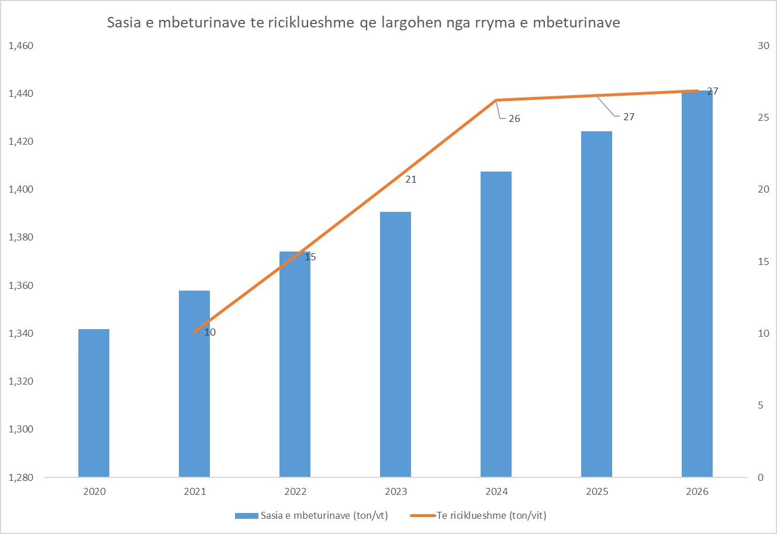

Figura 17 Sasia e mbeturinave të riciklueshme që parashikohet të largohet nga rryma e mbeturinave
[Burimi: zhvilluar nga autori]

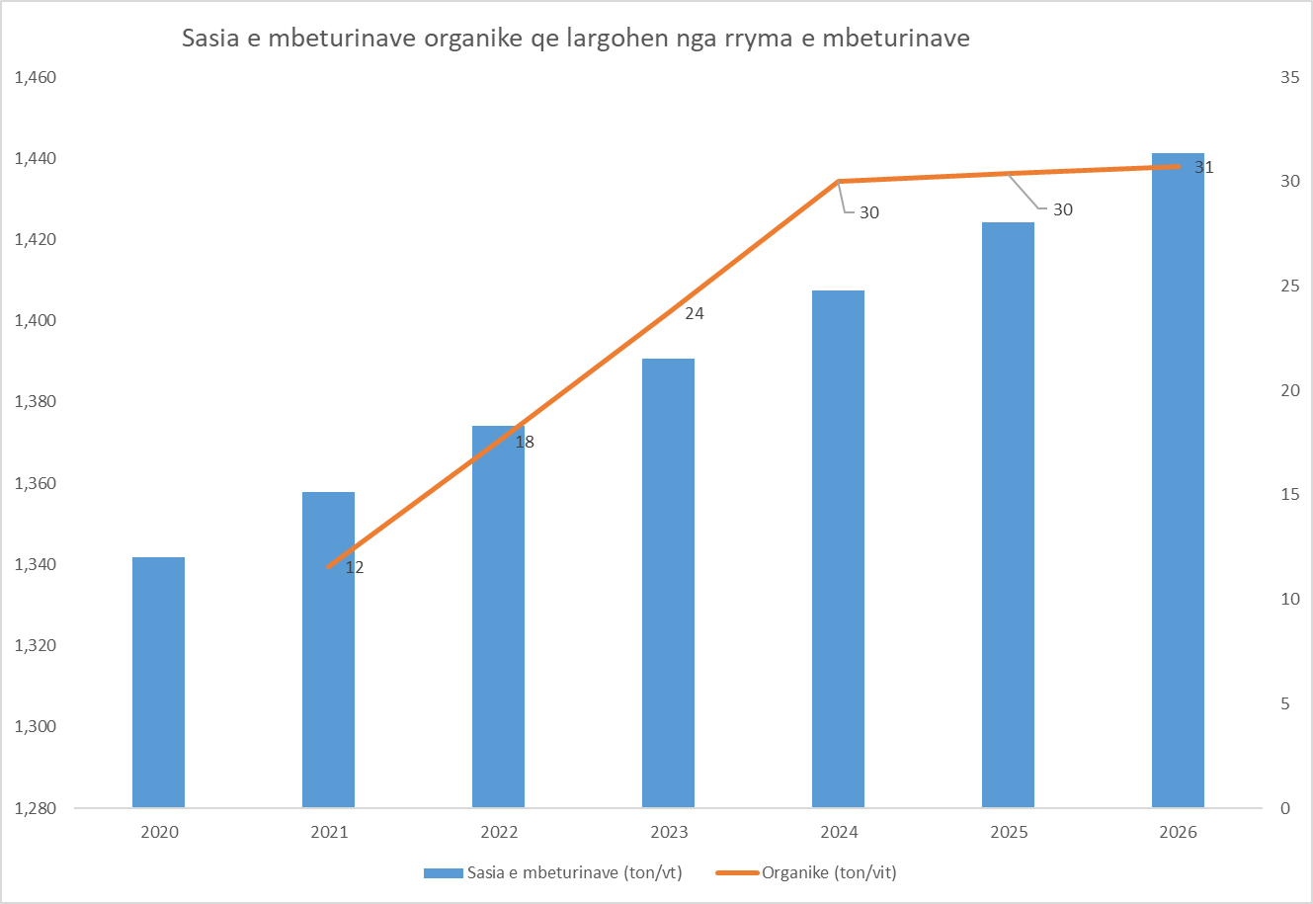

Figura 18 Sasia e mbeturinave organike që parashikohet të largohet nga rryma e mbeturinave
[Burimi: zhvilluar nga autori]

Komuna duhet të përcaktojë grupin e saj të punës, i cili do të jetë përgjegjës për: i) Hartimin dhe zhvillimin e planit të veprimit për skenarët e minimizimit të mbeturinave, si riciklimi dhe kompostimi; ii) Hartimin e fushatave vetëdijësuese/programe edukimi/informimi. Konkretisht Komuna duhet të fokusohet në dy drejtime në lidhje me zbatimin e këtij objektivi: i) Hartimi i projekteve pilote për minimizimin e mbeturinave; ii) Hartimi i programit të minimizimit të mbeturinave.

    - Hartimi i projekteve pilote për minimizimin e mbeturinave
- Kompostimi individual tek amviseritë në zonën ku shërbimi jepet derë më derë. Projektet pilot për minimizimin e mbeturinave, për Komunën e Mamushes më të preferuarat janë ato që lidhen me kompostimin e fraksioneve organike të mbeturinave sesa riciklimi i mbeturinave (plastika, qelqi, letra, alumini) në njësitë familjare.
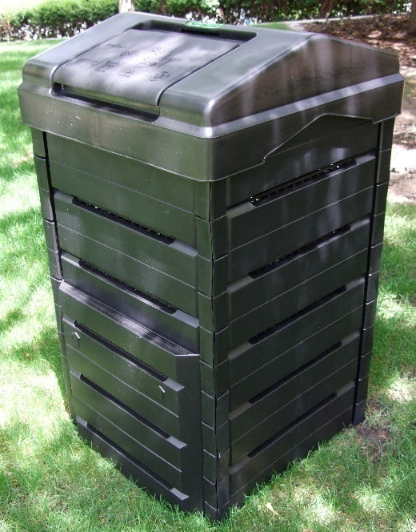
Më konkretisht për komunën propozohet: i) Përcaktimi i amvisërive ku do të aplikohet komposti individual; ii) Hartimi i fushatës së komunikimit dhe konsultimi me banesat ku do të aplikohet kompostimi – vlerësimi i gadishmërisë dhe njohurive të tyre; iii) Hartimi i termave të referencës dhe përgatitja e tenderit për investimet në infrastrukturë (komposterët individualë); iv) Identifikimi i klientëve të interesuar për t’u përfshirë në skemën e kompostimit dhe ndërtimi i një database; v) Hartimi i politikave lehtësuese dhe stimuluese për shtimin e klienteve në skemë.

Figura 19 Komposter për mbeturinat organike
[Burimi: zhvilluar nga autori]

    - Hartimi i programit të minimizimit të mbeturinave

- Riciklimi – Hartimi i një programi riciklimi për bizneset si supermarketet/qendra tregtare/kafenetë etj. Komuna duhet të ketë një program konkret në lidhje me subjektet tregtare, të cilët janë të disponueshme të bëhen pjesë e projektit pilot për riciklimin e mbeturinave. Më konkretisht propozohet: i) Caktimi i subjekteve të cilat do të grumbullojnë në mënyrë të diferencuar mbeturinat; ii) Caktimi i rrymave që do të grumbullohen (leter, karton, plastikë, alumin); iii) Analizimi i sasisë dhe ndërtimi i skemës së grumbullimit; iv) Përcaktimi i subjektit që do të bëjë grumbullimin dhe magazinimin e materialeve të riciklueshme; v) Hartimi i një fushate informuese për mënyrën e funksionimit. Këto programe janë pjesë e programit të komunës për vetëdijësimin, ku kostot janë parashikuar në pikën 6.1.5.
Komuna ka parashikuar si objektiv afat mesëm hartimin e një politike, e cila do të përcaktojë infrastrukturën për fillimin e riciklimit. Ky aktivitet parashikohet të fillojë në fillim të vitit 2021 me një buxhet fillestar prej 1,000 euro.
Në të njëjtën kohë komuna mund të parashikojë fillimin e këtij projekti pilot, në 30 biznese të caktuara, të cilët janë më të predispozuar për të ricikluar fraksione të mbeturinave si letër, karton, plastikë, qelq apo alumin, dhe t’i mundësojë atyre një bashkëpunim me kompaninë, duke i mundësuar nga 1 kontenier 240litra. Kosto e investimit për kontenierë parashikohet të jetë 30x30euro/copa = 900 euro. Ndërkohë nisur nga fakti që aktualisht kompania nuk ka një mjet për grumbullimin e veçantë të këtyre mbeturinave, komuna së bashku me kompaninë duhet të parashikojë edhe blerjen e një mjeti të ri me një vlerë të përafërt 40,000 euro.
- Riciklimi – hartimi i një programi Drop off system në qytetin e Mamushes. Këto pika do të shërbejnë si pika grumbullimi, ku bizneset apo njësitë tregtare, të cilët janë të interesuar për riciklimin e mbeturinave, mund t’i sjellin ato në këto pika/qendra. Si fillim rekomandohet që komuna të ngrejë vetëm një qendër në një zonë shumë pranë njësive tregtare për të testuar këtë iniciativë. Më konkretisht propozohet: i) Caktimi i pikave ku do të grumbullohen materialet e riciklueshme të thata/hartimi i projektit për ndërtimin e tyre dhe mënyrën e funksionimit; ii) Caktimi i rrymave që do të grumbullohen (letër, karton, plastikë, alumin); iii) Analizimi i sasisë dhe çmimit për çdo rrymë; iv) Hartimi i një fushate informuese për mënyrën e funksionimit; v) Përcaktimi i subjektit që do të bëjë grumbullimin dhe magazinimin e materialeve të riciklueshme.

Në lidhje me këtë sistem, komuna mund të zgjedhë për ndërtimin e një pike grumbullimi, ku duhet të parashikojë kosto në lidhje më platformën/ndërtesën e pikës së grumbullimit, 3-4 kontenierë për grumbullimin e mbeturinave që vijnë në sistem, peshoren, si dhe kosto administrative që lidhen me punonjësit që do të anagazhohen dhe kosto të konsumit të energjisë etj. Gjithësej ky investim nuk duhet të kalojë një vlerë më shumë se 15,000 euro.
- Pasi të hartohet politika dhe të vihet në funksionim sistemi i riciklimit, Komuna parashikon që të fillojë organizimin dhe mbikqyrjen e procesit të riciklimit dhe ndarjes në burim të mbeturinave, me një kosto fillestare 2,800 euro.

Objektivat e fushatës vetëdijësuese dhe informuese do të konsistojë si më poshtë:
- Vetëdijësimin dhe informimin e qytetarëve në komunë në lidhje me skemat e reja të menaxhimit të mbeturinave, si do të kryhen, si dhe angazhimin e tyre konkret në aplikimin e tyre
- Vetëdijësimin dhe rritjen e numrit të qytetarëve që paguajnë tarifën për shërbimet e mbeturinave
- Mbështetje në aplikimin e skemave nxitëse për tarifa më të ulta të mbeturinave në sajë të angazhimit të komunitetit në aplikimin e skemave të kompostimit, duke përmirësuar në këtë mënyrë edhe shërbimin dhe cilësinë e mjedisit
- Rritja e numrit të qytetarëve dhe nr. nxënësve të shkollave të informuar në lidhje me procesin e kompostimit, dhe njëkohësisht që janë gati të ndërmarrin iniciativën për kompostimin e mbeturinave organike
- Vetëdijësimin dhe informimin e qytetarëve në komunë në lidhje me procesin se si do të kryhet kompostimi, si dhe angazhimi i tyre konkret në aplikimin e skemave të kompostimit
- Prezantimin e skemave të ndryshme të kompostimit për kategori të ndryshme të qytetarëve dhe aktorëve që do të përfshihen në këtë iniciativë
- Prezantimin e modeleve/metodave që do të ndihmojnë në informimin dhe trajnimin e aktorëve të interesuar në aplikimin konkret të kompostimit të mbeturinave organike
- Prezantimin e skemave nxitëse për rritjen e pjesëmarrjes të aktorëve që do të aplikojnë skemat e kompostimit
- Promovimi i mbrojtjes së mjedisit urban dhe rural.

Fushata vetëdijësuese dhe komunikuese do të jetë pjesë e programit të komunave dhe do të jenë ato, të cilat do të zbatojnë këtë program në territorin e tyre. Konkretisht me anë të këtij programi stafet lokale të komunave do të synojnë që periodikisht (ashtu siç është përcaktuar edhe në hapat më poshtë) gjatë gjithë vitit, të zhvillojë fushata intensive vetëdijësimi dhe informimi për komunitetin dhe specifikisht për nxënësit e shkollave. Komunat apo kompania duhet të sigurojnë burimet e nevojshme financiare dhe njerëzore për të realizuar periodikisht gjatë vitit këtë program.
Në lidhje me burimet financiare komunat apo kompania duhet të parashikojë linjat e buxhetit që lidhen me elementet më poshtë:
- Përgatitja e materialeve informuese, si kalendari periodik i fushateve vetdijësuese, si broshura, postera apo stenda për në ambjentet e komunave dhe shkollave
- Përgatitja e spotit publicitar informues për fushatat intensive periodike gjatë vitit kalendarik
- Hedhja e informacioneve informuese në faqen e internetit të komunave dhe shpërndarja e informacionit në rrjete sociale
- Përfshirja e ekspertëve/ trajnuesve të jashtëm që do të kryejnë sesionet e trajnimit në shkolla dhe në komunitet
- Përgatitja dhe printimi i materialeve trajnuese për shkollat dhe komunitetin

Si fillim përfaqësuesit e komunave do të jenë pjesë e punëtorive që do të zhvillohen në kuadër të projektit, ku do të njihen fillimisht me skemën e re të menaxhimit të mbeturinave dhe skema specifike e kompostimit të mbeturinave në komunitet të kompostimit të mbeturinave, mundësitë që ka zona për të zhvilluar këto skemë, grupet e interesit që realisht kanë mundësi dhe interes, përfitimet ekonomike të tregut nga aplikimi i skemës, vendosja e sistemit të tarifave për të përfituar shërbime më të mira mjedisore si dhe paraqitja e një plani informues dhe vetëdijësues për komunitetin.

PROGRAMI I: PROGRAMI I FUSHATËS VETËDIJËSUESE DHE INFORMUESE PËR MENAXHIMIN E MBETURINAVE
Rritja e njohurive të komunitetit dhe nxënësve në lidhje me skemat e menaxhimit të mbeturinave



HAPI 1- VEPRIMTARITË PARAPRAKE TË VETËDIJËSIMIT
Komuna duhet të promovojnë në komunitet apo në zonat pilot, ide dhe mënyra të reja për menaxhimin e mbeturinave, si prezantimi i skemave të reja për grumbullimin e mbeturinave (në burim), ndarjen e mbeturinave, ripërdorimi i mbeturinave, metodat alternative të dorëzimit të mbeturinave, etj., duke ndërmarrë fushata ndërgjegjësimi për publikun e gjerë, të fokusuara për disa konsumatorë apo në një zonë pilot.

Synimi për këtë fazë është t’i informojë njerëzit se është marrë një vendim për aplikimin e një skeme të re; apo se ekziston një mënyrë tjetër më e preferueshme për menaxhimin e mbeturinave në krahasim me mënyrën tradicionale; dhe se ekzistojnë arsye të mira për të ndërmarrë një ndryshim në praktikat aktuale të menaxhimit të mbeturinave. Shpërndarja e këtij informacioni në publik duhet të vijë jo vetëm si një vendim i marrë në nivel bashkie, por edhe në formën e një kërkese (me anë të një pyetësori, i cili do të vlerësojë nevojat e komunitetit dhe mendimi që ka komuniteti për aplikimin e skemave të reja të menaxhimit të mbeturinave).
Nisur nga ky fakt, komuna mund të fillojë fushatën e vetëdijësimit me anë të një pyetësori, i cili mund të përsëritet periodikisht (1-2 herë në vit), për të vlerësuar si fillim opinionin e tyre në lidhje me gjendjen ekzistuese të menaxhimit të mbeturinave dhe prezantimit të metodave të reja të menaxhimit të mbeturinave, si ndarja në burim, riciklimi, kompostimi i mbeturinave. Në këtë pyetësor do të parashikohet edhe një pjesë në lidhje me opinionin/sjelljen e banorëve kundrejt tarifës së mbeturinave, a janë ata të informuar në lidhje me shërbimet të cilat ata paguajnë, mendimi i tyre në lidhje me propozimin e tarifave të reja për mbeturinat etj.
Metodat më të preferuara të vetëdijësimit publik, të cilat mund të përdoren nga Komuna si fazë fillestare e vetëdijësimit të komunitetit për menaxhimin e mbeturinave është metoda derë më derë duke përfshirë vullnetarë apo studentë të interesuar të bëhen pjesë e fushatave aktive.


HAPI 2- RRITJA E INTERESIT

Një një fazë të dytë, komunteti që tashmë është informuar dhe vetëdijësuar për çështjet e menaxhimit të mbeturinave, si dhe për idetë apo programet e reja, do të kërkojë informacione të tjera shtesë, ose do të jetë në pritje për të kërkuar informacione shtesë, përderisa komuna do të vendosë që të zbatojë këto skema të menaxhimit të mbeturinave në territorin që ata administrojnë.

Qëllimi është që t’i bëjnë ata më shumë me dije psh. për praktikat e kompostimit dhe riciklimit të mbeturinave ose për praktikat e ndarjes së mbeturinave. Kryesisht në zonën e përzgjedhur do të zbatohen skemat e kompostimit të mbeturinave në nivel komuniteti dhe shkollash. Gjatë kësaj faze duhet që Komuna të fillojnë të hartojnë një program të detajuar, i cili duhet të ketë si qëllim jo vetëm informimin e komunitetit në lidhje me iniciativat e reja që janë ndërmarrë për menaxhimin e mbeturinave, por edhe konkretisht ku do të konsistojnë, infrastruktura e nevojshme, cili do të jetë roli i tyre në këto iniciativa, përfitimet konkrete që ata do të kenë, niveli i tarifave dhe metodat nxitëse financiare etj.

Kjo fazë e rritjes së interesit do të propozojë konkretisht hapat që do të ndjekë njësia vendore për të realizuar këtë fushatë ndërgjegjësimi, ku do të parashikohet të organizohen takime, seminare, vizita në terren, në impiantet e mbeturinave apo të riciklimit, etj., me pjesëmarrjen e individëve dhe grupeve të interesit duke përfshirë profesionistë dhe menaxherë të mbeturinave.


HAPI 3- VLERËSIMI DHE PËRMIRËSIMI
Në këtë fazë, drejtuesit e programeve, që janë përfaqësuesit e komunave, duhet të jenë në gjëndje të vlerësojnë programin dhe rezultatet e tij të për një periudhë çdo 3 muaj, për të parë nëse programi është realizuar sipas parashikimeve, nëse ka rezultuar i suksesshëm, i përshtatshëm dhe financiarisht i përballueshëm për të përmbushur mjaftueshmërisht pritshmëritë dhe objektivat. Falë vlerësimit mund të përmirësohen aktivitetet, grafikët ose rrugët e operimit, të merren vendime nëse do të vazhdohet me programin, apo merren vendime për përmirësimin dhe mbështetjen e tij etj. Nga ana tjetër, komuna synon të përfshijë njerëzit më pranë programit, të rrisin pjesëmarrjen dhe kontributin e tyre.
Ky vlerësim mund të zhvillohet në fund të çdo fushate aktive (1 herë në muaj ose 1 herë në 3 muaj), ku komuna përcakton disa forma të kontrollit si më poshtë:
- Vlerësim vizual në zonat, të cilat kanë filluar të zbatojnë skemat e reja të menaxhimit të mbeturinave
- Vlerësim sasior, në lidhje me sasinë e mbeturinave të cilat janë reduktuar nga rryma e përgjithshme e mbeturinave (pra kanë shkuar për riciklim apo kompostim)
- Vlerësim cilësor i zonave në të cilat janë vendosur infrastruktura të posaçme për trajtmin e mbeturinave, si kosha për ricklim apo për kompostimin e mbeturinave, nëse ato janë funskionale apo jo dhe nëse janë të mirëmbajtura apo jo
- Vlerësim i opinionit të qytetarëve, kryesisht të atyre të cilët kanë filluar zbatimin e skemave të reja të menaxhimit të mbeturinave me anë të një pyetësori të shkurtër, i cili duhet të nxjerrë në pah: i) A është e përshatshme skema për qytetarët; ii) A janë ata të vetëdijësuar dhe informuar mjaftueshëm për operimin e suksesshëm të skemës; iii) Sistemi i aplikuar i tarifave a justifikon mjaftueshëm skemën e re të menaxhimit të mbeturinave etj.
Gjatë kësaj faze, si autoritetet ashtu edhe konsumatorët do të kërkojnë prova të qëndrueshmërisë nga partneriteti i tyre i deritanishëm, me qëllim që palët të sigurohen se kontributi i gjithësecilit ka vlerë dhe se pala tjetër tregon përkushtimin e duhur. Në këtë fazë rekomandohen intervistat, takimet publike dhe seminaret për të treguar rezultatet dhe për të prezantuar hapat për të ardhmen.
Në tabelën më poshtë jepet një kosto e përafërt për realizimin e një fushate vetëdijësimi nga komuna gjatë një viti, e cila do të përmbajë pjesën përgatitore të fushatës, dhe realizimin e saj:

Në tabelën më poshtë përmblidhet kosto e plotë për Objektivin III:
Kosto 6.3 | Minimizimi i mbeturinave
Aktiviteti | Kosto (euro) | Koha e zbatimit
Hartimi i politikës për minimizimin e mbeturinave | 1,000 € | Fillon në Janar 2021
Zbatimi i projektit pilot për riciklimin | 40,900 € | Fillon në Janar 2021
Ndërtim i sistemit drop off | 15,000 € | Fillon në Janar 2022
Procesi i monitorimit të riciklimit | 2,800 € | 2023-2024
Strategjia e vetëdijësimit | 19,700 € | 2020-2021
Kosto totale | 79,400 €

Tabela 11 Kosto e investimit për minimizimin e mbeturinave
[Burimi: zhvilluar nga autori]

Aktivitetet kryesore për të përmbushur objektivin IV të planit

Për sa i takon objektivit për sigurimin e qëndrueshmërisë financiare, duke optimizuar koston e shërbimit dhe rritjen e nivelit të inkasimeve nga tarifat në zonat ku do të shtrihet shërbimi deri në masën 100% gjatë peridhës 2020-2025, komuna si fillim duhet të bëjë llogaritjen e plotë të kostos për të kuptuar realisht sa i kushton shërbimi dhe të përcaktojë tarifën e mbeturinave bazuar në koston, për të siguruar mbulimin e plotë të kostos.
Nisur nga sa u tha me lart dhe evidentimit të situatës ekzistuese në Komunë e Mamushes, niveli i inkasimeve gjatë vitit 2019 ishte pothuajse 89% nga të gjithë konsumatorët që janë në sistemin e inkasimit. Rritja e nivelit të inkasimeve nga tarifat në zonat ku ofrohet shërbimi deri në masën 20% dhe fitja në sistem e 100% të klientëve në sistem deri në fund të vitit 2024, është një ndër objektivat, të cilin komuna përpiqet që çdo vit ta zbatojë, duke u fokusuar në forcimin e kapaciteteve për grumbullimin e tarifës dhe në rritjen e numrit të klientëve që paguajnë tarifën. Gjithashtu, komuna në sajë të objektivit për të shtrirë shërbimin në zonat ku aktualisht nuk ofrohet, duke futur klientë në sistem, ajo synon që të arrijë një inkasim të tarifës në masën 100% në fund të pesëvjeçarit të planit në vitin 2024. Në lidhje më këtë objektiv propozohen që të zhvillohen veprimet konkrete si mëposhtë:

Forcimi i kapaciteteve për inkasimin e tarifës
- Për çdo zonë kompania/komuna do të krijojë/konsolidojë rregjistrat e përfitueseve të shërbimit, me kontratat ekzistuese, duke i kategorizuar dhe përditësuar ato çdo vit
- Kompania/komuna identifikon dëshirën për të paguar (cilët janë faktorët që i motivojnë ose dekurajojnë për të paguar) nga konsumatorët, duke realizuar fushata me pyetësorë, ose takime individuale me konsumatorët komercialë
- Krijimin e grupeve të këshillimit, të cilët veprojnë në çdo fshat përmes takimeve me komunitetin
- Analizimin e skenarëve për mbulimin e kostos nga inkasimet e tarifave të mbeturinave, duke marrë në konsideratë grupet e margjinalizuara
- Komuna përcakton tarifën për mbeturinat bazuar në koston e plotë të llogaritur të shërbimit në territorin e saj.
- Funksionalizimin i sistemit të faturimit dhe inkasimit në kuadër të Njësisë (Sektorit) për Menaxhimin e Mbeturinave, nën varësi të Drejtorisë për Shërbime Publike – ky është një objektiv që komuna e ka parashikuar ta realizoj deri në fund të vitit të pestë të planit, duke parashikuar një buxhet vjetor prej 10,000 euro, që do të mundësojë pagesën dhe ambjentet për inkasantët.

    - Rritja e numrit të klienteve që paguajnë tarifat
- Krijimin e një sistemi të qartë procedurash për mbledhjen e tarifave si dhe bërja transparente e tarifave për çdo grup që përfiton shërbimin në mënyrë të personalizuar
- Ndërmarrja e fushatave vetëdijësuese për rritjen e inkasimeve
- Ndërrimi dhe funksionalizimi i mekanizmit që mundëson faturimin e të gjithë klientëve që marrin shërbimin e grumbullimit dhe largimit të mbeturinave
- Përgatitja e një studimi mbi sistemet e grumbullimit të tarifave për amvisëritë, bizneset dhe institucionet (p.sh. komuna mbledh taksat vetë ose përmes agjentëve)
- Stimulimi i paguesve të rregullt përmes politikës fiskale lehtësuese
- Dizenjimi dhe prezantimi i logos së gjelbër për bizneset që riciklojnë/kompostojnë/që paguajnë rregullisht.

Objektivat e përmendur më lart janë objektiva afatshkurtër dhe afatmesëm, të cilat komuna angazhohet që t’i zbatojë gjatë 5 vjeçarit të zbatimit të planit. Ndërkohë gjatë këtyre 5 viteve që komuna do të konsolidojë kapacitetet për llogaritjen e plotë të kostos, grumbullimin e tarifës dhe rritjen numrit e klientëve në sistem, ajo ka krijuar bazën për të kaluar në fazën e hartimit të një politike për mbulimin e kostos dhe startegjinë për vjeljen e tarifës. Konkretisht ajo çfarë duhet të bëjë komuna si pjesë e angazhimit të saj afatgjatë në këto dy drejtime sqarohet më poshtë:

Politika e mbulimit të kostos: ‘Mbulimi i kostos përfshin një sistem tarifash dhe taksash, të cilat kanë si qëllim specifikisht të mbulojnë disa ose të gjitha kostot e ofrimit të shërbimit të menaxhimit të mbeturinave nga përdoruesit e këtij shërbimi, në përputhje me principin “ndotësi – paguan”. Avantazhet e sistemit të mbulimit të kostos qëndrojnë në faktin se të gjitha kategoritë e klietëve të shërbimit njihen me koston e plotë të tij, janë të përfshirë në mënyrë më të drejtëpërdrejtë me problemet e cilësisë së shërbimit, vlerësojnë peshën që merr pagesa e tarifës së tyre në inkasimin e të ardhurave si dhe mundësitë reale të komunave për t’u ofuar klientëve këtë shërbim. Hartimi i politikave të mbulimit të kostos është përgjegjësi e komunave dhe synon të përcaktojë nivelin e rikuperimit të kostos që duhet të arrihet për një periudhë të caktuar kohore, duke përcaktuar më parë:
- Llogaritjen e kostos së plotë të shërbimit të menaxhimit të mbeturinave komunale
- Planifikimin e buxhetit të komunës mbi këtë kosto
- Përcaktimin e tarifave për kategoritë e ndryshme që përfitojnë shërbimin bazuar mbi nivelin e rikuperimit të kostos të përcaktuar
- Procedurat e zbatimit dhe monitorimit

Ndërkohë që literatura dhe eksperienca tregojnë shtatë opsionet për objektiva të ndryshme të mbulimit të kostos, komuna duhet të hartojë objektivat e saj të rikuperimit të kostos duke vlerësuar më parë kushtet në të cilat ndodhen (analiza e plotë financiare) si dhe më pas duke u konsultuar në mënyrë të vazhdueshme me ofruesin e shërbimit për të përcaktuar në mënyrë të qartë çfarë do të thotë kosto e plotë e shërbimit.
Në figurën e mëposhtme është paraqitur në një rend progresiv i opsioneve të mbulimit të kostos:

Figura 20 Opsionet e mbulimit të kostos së shërbimit të menaxhimit të integruar të mbeturinave
[Burimi: përshtatur nga autori]
Konkretisht komuna duke analizuar gjendjen e saj mund të kuptojë se në cilat nga këto opsione ajo është aktualisht dhe ku ajo kërkon të shkojë, në sajë të objektivave që ajo do të vendosë:
7
1
2
3
4
5
6

Figura 21 Përshkrimi i opsioneve të mbulimit të kostos
[Burimi: zhvilluar nga autori]
Megjithatë për të ndërtuar një politikë të qëndrueshme dhe mbi të gjitha të zbatueshme të rikuperimit apo mbulimit të plotë të kostos, komuna ka nevojë për një bashkëpunim me nivelin qëndror të politikë bërjes. Kështu në nivelin qëndror duhet të zhvillohen standartet e ofrimit të shërbimit për të pasur një kuptim të përbashkët për të gjitha komunat për nivelin e ofrimit të shërbimit. Vetëm në këtë mënyrë mund të kemi procedura të standartizuara për monitorimin e shërbimit si dhe nivele të standartizuara (klasa) të krahasueshme në ofrimin e tij. Gjithashtu duhet të hartohen guidat e reja të përgatitjes së buxhetit sipas “qëndrave të buxhetimit apo të kostos” për elemente të veçantë të shërbimit të mbeturinave (grumbullim, transport, riciklim, programe ndërgjegjësimi etj). Vetëm në këtë mënyrë komuna do të ketë mundësi të njohë koston e plotë të shërbimit që ajo ofron.

Figura 22 Hapat që duhen ndjekur për të zbatuar politikën e rikuperimit të kostos
[Burimi: zhvilluar nga autori]
Strategjia për inkasimin e tarifave: Bazat për qëndrueshmërinë financiare të shërbimeve të mbeturinave mund të arrihen nëpërmjet sigurimit të shërbimeve efektive dhe me kosto eficiente, si dhe me sigurimin e një sistemi të qëndrueshëm financiar të bazuar në një politikë të drejtë dhe efektive të rikuperimit të kostos. Aspektet financiare janë thelbësore për shërbimet dhe për qëndrueshmërinë. Performanca financiare është e lidhur me përmbushjen e objektivave mbi çështjet financiare dhe matet nëpërmjet disa treguesve financiarë që shqyrtohen përmes pyetjeve të mëposhtme:
- Sa i mbulon buxheti vjetor shpenzimet që rezultojnë nga nevojat (përkatësisht kostot kapitale, kostot operative, apo kostot e amortizimit)?
- Sa të ndryshme janë tarifat e miratuara në krahasim me ato që janë parashikuar në procesin e planifikimit?
- Sa inkasohet dhe sa është pjesa e të hyrave nga shuma e faturuar?
- Sa nga buxheti në përqindje mbulohet prej të hyrave?
- Cili është raporti i mbulimit të shpenzimeve nga tarifat e mbeturinave dhe të hyrave specifike komunale?
- Sa të gatshëm janë konsumatorët (amvisëritë, bizneset etj.) për të paguar për një shërbim më të mirë?
Në figurën e mëposhtme paraqitet në mënyrë të detajuar strategjia për mënyrën e inkasimit së tarifave që Komuna Mamushes mund të zbatojë:
Identifikimi
Kategorizimi
Përditësimi
Mat efikasitetin dhe eficiencën
Vlerëso dëshirën për të paguar
Krijo një sistem të qartë të mbledhejs së tarifës
Komuniko tarifat në mënyrë të personalizuar
Fushatat e sensibilizimit
Përcakto kush
Harto dhe lidh marrëveshjet
Monitoro ekzekutimin e marrëveshjeve
Kontroll dhe struktura adekuate
Mirato masat dhe sanksionet në asamble
Ekzekuto sanksionet

Figura 23 Strategjia për inkasimin e tarifave
[Burimi: zhvilluar nga autori]
- Rregjistrimi i konsumatorëve, që është edhe hapi i parë, përfshin identifikimin e të gjitha subjekteve që përfitojnë shërbimin e menaxhimit të mbeturinave, kategorizimin e tyre sipas karakteristikave (tipi, madhësia, natyra e mbeturinave që gjenerojnë, sasia, etj.) duke synuar ngritjen dhe mirëmbajtjen e një sistemi të përditësuar të dhënash brenda kufijve të komunës. Ky sistem duhet të kontrollohet rregullisht të paktën një herë në vit për të reflektuar të gjitha lëvizjet e popullsisë si dhe regjistrimin e të gjitha bizneseve të reja.
- Komunikimi me konsumatorët që përfitojnë shërbimin është një moment tjetër shumë i rëndësishëm në ndërtimin e një sistemi efikas në vjeljen e tarifave. Ky hap synon diferencimin e tarifave për konsumatorët e ndryshëm të shërbimit të menaxhimit të mbeturinave si dhe lidhja e tarifës me nivelin e cilësisë të shërbimit. Marrja e opinionit qytetar përmes pyetësorëve në lidhje me cilësinë e shërbimit të ofruar synon jo vetëm evidentimin e problemeve, por ka për qëllim edhe matjen e dëshirës dhe mundësive për të paguar duke kontribuar në krijimin e një sistemi të qartë procedurash për hartimin dhe Inkasimin e tarifave. Një pikë tjetër e rëndësishme përsa i përket komunikimit me konsumatorët është bërja transparente e tarifave përmes kanaleve të ndryshme të komunikimit (media e shkruar dhe vizive, ëeb site etj).
- Pjesa më e madhe e autoriteteve vendore e kryejnë vetë procesin e inkiasimit të tarifave nëpërmjet zyrave të tyre vendore të taksave apo drejtorisë vendore të taksave dhe tarifave. Ndonjëherë tarifat e mbeturinave vendosen së bashku me tarifat e tjera vendore (të tilla si fatura e furnizimit me ujë) apo taksa të tjera vendore (tatimi mbi pronën) brenda së njëjtës faturë. Megjithatë komuna mund të caktojë përgjegjësinë e mbledhjes së tarifave një agjenti të jashtëm publik ose privat. Në këtë rast është shumë e rëndësishme hartimi i marëveshjeve dhe monitorimi i tyre. Si shërbime publike bazë, për të aplikuar një faturim të kombinuar mund të jenë: për shembull: energjia elektrike, telefonia, ose ujësjellësi. Faturat e dërguara tek konsumatori përfshijnë dy vija buxhetore detyrimi për të paguar, një për shërbimin e infrastrukturës të ofruar nga shoqëria e shërbimeve “bazë” dhe zëri tjetër për tarifën e mbeturinave. Për të siguruar qëndrueshmërinë e sistemit është e rëndësishme që të hartohen edhe disa mekanizma të rëndësishëm, duke filluar me mjetet e njoftimit për t’i bërë konsumatorët më të vetëdijshëm për përgjegjësinë ose detyrimin për të paguar, deri në aplikimin e mjeteve të zbatimit të tilla si sanksionet, gjobat, etj.
- Hapi i fundit, por jo më pak i rëndësishëm është edhe detyrimi i cili përfshin ngritjen e një sistemi me struktura adekuate kontrolli, të cilat do të hartojnë masat dhe sanksionet në rastet e mospagimit. Krijimi i strukturave të tilla me detyra dhe përgjegjësi të qarta duhet të jetë subjekt i çdo plani vendor për menaxhimin e mbeturinave. Të gjitha masat dhe sanksionet duhet të hartohen në përputhje me legjislacionin nacional dhe politikat lokale të menaxhimit të mbeturinave. Gjithësesi shumë e rëndësishme për ekzekutimin efikas është që këto masa dhe sanksione të miratohen me Vendimin e Asamblesë Komunale dhe t’i komunikohen të gjithë konsumatorëve të shërbimit përmes kanaleve të ndryshme të komunikimit. Komuna duhet të ndërmarrë një fushatë të fuqishme sensibilizimi për të gjithë konsumatorët, veçanërisht për banorët, duke reklamuar shërbimin e grumbullimit të mbeturinave, rregullat dhe përgjegjësitë.

Aktivitetet kryesore për të përmbushur objektivin V të planit
Objektivi 5 ka të bëjë me “Grumbullimi i ndarë i fraksioneve të ndryshme të mbeturinave, duke evituar hedhjen e tyre në konteinerët e mbeturinave komunale”. Në konteinerët e mbeturinave komunale nuk lejohet që të hidhen fraksione të mbeturinave të tjera, si ato spitalore, inerte, mbeturina shtazore, vëllimshme, mbeturina nga vajrat e përdorur, mbeturina nga pajisjet elektrike dhe elektronike. Nisur nga ky fakt, komuna ndonëse nuk është përgjegjëse e drejtëpërdrejtë për menaxhimin e këtyre fraksioneve të mbeturinave, duhet të mundësojë instrumenta për grumbullimin e ndarë të këtyre fraksioneve për të evituar hedhjen e tyre në kontenierët e mbeturinave komunale/deponi. Përgjatë 5 vjeçarit të hartimit të planit përcaktohen objektivat e mëposhtëm për grumbullimin e ndarë të mbeturinave spitalore të rrezikshme:
Reduktimi i mbeturinave spitalore të rrezikshme
80% deri në 2023
Reduktimi i mbeturinave inerte
Reduktimi i mbeturinave shtazore
Reduktimi i mbeturinave vëllimshme
Reduktimi i vajrave të përdorur
Reduktimi i mbeturinave elektrike elektronike
100% pas 2024
50% deri në 2023
70% pas 2024
50% deri në 2023
80% pas 2024
40% deri në 2023
80% pas 2024
20% deri në 2023
40% pas 2024
20% deri në 2023
40% pas 2024
Veprimet konkrete që duhet të kryejë komuna janë:

Menaxhimi i mbeturinave medicinale
- Përcaktimi i sasive të prodhuara të mbeturinave të rrezikshme medicinale
- Caktimi i protokolleve për grumbullimin, magazinimin dhe transportin e sigurt të tyre
- Furnizimi me infrastrukturën e nevojshme për grumbullimin e ndarë të mbeturinës medicinale në klinikat dhe qendrat spitalore
- Identifikimi i mundësisë për asgjesimin në nivel rajonal ose brenda spitalit.

Menaxhimi i mbeturinave nga ndërtim demolimi
- Formulimi dhe publikimi i një fushate vetëdijësimi për mbeturinat nga ndërtim demolimi
- Zbatimi i legjislacionit dhe përgjegjësisë së zgjeruar të prodhuesit
- Vendosja e protokolleve të veçanta për grumbullimin dhe transportin për gjeneruesit e mbetuinave nga ndërtim demolimi
- Hartimi i një rregulloreje të veçantë për këtë lloj mbeturine (roli detyrat përgjegjësitë, protokollet e grumbullimit, transportit dhe asgjesimit)
- Caktimi i një pike në rajon për depozitimin dhe asgjesimin e kësaj mbeturine
- Kushtëzimet në lejen e ndërtimit.

Menaxhimi i mbeturinave të vëllimshme, elektrike/elektronike, vajrave të përdorura
      - Caktimi i pikave për grumbullimin e këtyre llojeve të mbeturinave (ku çdo prodhues i sjell vetë mbeturinat që prodhon)
      - Hapja pranë këtyre pikave të dyqaneve të dorës së dytë (riparim dhe ripërdorim i mbeturinave vëllimshme dhe elektronike)
      - Simulimi i bizneseve dhe lidhja e marrëveshjeve me to për grumbullimin e fraksioneve të veçanta siç mund të jenë (bateritë, vajrat e përdorura, makinat në fund të jetës së tyre)
      - Mundësia e asgjesimit të mbeturinave nga kafshët në nivel rajonal/furnizimi i prodhuesve me kontenierë të veçantë dhe përcaktimi i masave për transportin dhe asgjesimin e këtij fraksioni
      - Hartimi i rregulloreve të veçanta për menaxhimin e çdo fraksioni (roli detyrat përgjegjësitë, protokollet e grumbullimit, transportit dhe asgjesimit).

Menaxhimi i mbeturinave nga kafshët
- Komuna e ka databazën e të gjitha thertoreve në territorin e saj dhe mund t’i kontrollojë ata në lidhje me mënyrën se si, dhe ku i deponojnë mbeturinat
- Komuna mund t’i detyrojë këto thertore që të kene një kontratë me deponinë regjionale për deponimin e mbeturinave nga kafshët, që të mos i hudhin në ambjentin e komunës.

Aktivitetet kryesore për të përmbushur objektivin VI të planit
Sipas programit të hartuar nga komuna në bashkëpunim me GIZ, të 12 deponitë ilegale të evidentuara në territorin e komunës do të pastrohen brenda vitit 2020. Veprimet konkrete që komuna ka parashikuar në lidhje me mbylljen e deponive ilegale janë si më poshtë:
- Vlerësimi i terrenit dhe përcaktimi i buxhetit për pastrimin e deponive ilegale – 16,000 euro
- Në sajë të bashkëpunimit me Kompaninë I&S do të bëhet largimi i vazhdueshëm i deponive, duke edukuar komunitetin për të mos hedhur mbeturinat në këto zona;
- Fillimi i një fushate vetëdijësimi, duke vendosur mbishkrime si “Ndalohet hudhja e mbeturinave”, si dhe takime me banorët që jetojnë afër deponive ilegale.
Ndonëse komuna në bashkëpunim me kompaninë regjionale do të zbatojë planin për mbylljen e deponive aktuale, është shumë e rëndësishme që ajo të hartojë protokolle për të siguruar mospërsëritjen e e këtyre pikave ilegale në të ardhmen. Këto protokolle do të konsistojnë në masat e mëposhtme:
- Sigurimi i deponive duke i rrethuar me gardh pas pastrimit të tyre, për të eviduar rikrijimin e tyre
- Pas pastrimit të tyre dhe rrethimit me gardh, komuna mund të vendosë që këto zona t’i kthejë në zona rekreative, si gjelbërimi i tyre duke i mbjellë me barë
- Vendosja e disa tabelave informuese pranë zonave të deponive të egra “Mos hudhni mbeturina” apo “Ndalohet hudhja e mbeturinave”
- Monitorimi i vazhdueshëm i pikave të nxehta, duke shtuar aktivitetin e inspektorëve në këto zona. Raportime të rregullta mujore në lidhje me gjendjen e deponive të egra, duke angazhuar edhe komunitetin për të evidentuar dhe raportuar raste të hudhjeve ilegale
- Njoftimi i komunitetit që në rast se ata identifikohen që kanë deponuar mbeturina në atë zonë, do të merren masa ndëshkuese.

HARTIMI I PLANIT OPERACIONAL, OBJEKTIVAT, INDIKATORET DHE AKTIVITETET
Objektivi | Aktivitete konkrete | Përshkrimi i aktiviteteve | Indikatori | Përgjegjësia | Afati kohor | Kosto
Objektivi I: Hartimi i kuadrit ligjor dhe rregullator lokal për manaxhimin e mbeturinave Konsolidimi i strukturës brenda komunës për sistemin e manaxhimit të mbeturinave | 1.1 Miratimi i planit lokal të manaxhimit të mbeturinave
 | 1.2 Konsolidimi i stukturës brenda komunës | - Krijimi i një databaze për shërbimin/hartimi i indikatorëve;  - Hartimin e fushatave vetëdijësuese;  - Hartimin e projekteve për minimizimin e mbeturinave;  - Hartimin e rregulloreve të brendshme/rryma të veçanta;  - Përditësimin e planit lokal të manaxhimit të mbeturinave në varësi të zhvillimeve të ndryshme;  - Monitorimin e shërbimit nga zyrtari i ambjentit apo zyrtari për mbeturinat. Formimi i Njësisë (Sektori) për manaxhimin e mbeturinave komunale nën varësi të Drejtorisë për Shërbimet Publike |  | Komuna Mamushe | 2020-2021 | 26,600€
 | 1.3 Ngritja e kapaciteteve brenda komunës | - Përshkrimi i punës për çdo specialist, konkretisht për zyrtarin/ zyrtarët e ambjentit në komunë  - Ngritje kapacitetesh me anë të trajnimeve në vendin e punës në lidhje me aspkete të ndryshme në fushën e manaxhimit të mbeturinave: Moduli 1: Planifikimi i grumbullimit, magazinimit dhe transportit të mbetjeve të ngurta urbane; Moduli 2: Minimizimi i mbeturinave; Moduli 3: Aspektet ekonomike të shërbimit të manaxhimit të mbeturinave; Moduli 4: Organizimi i shërbimeve, aspektet institucionale, rregullatore, informuese dhe monitoruese të manaxhimit të mbeturinave |  | Komuna Mamushe | 2020-2021
 | 1.4 Hartimi i një sistemi monitorimi për matjen e performamcës të shërbimit | Hartimi i indikatorëve të cilësisë së shërbimit  Krijimi i formateve të raportimit  Krijimi i një sistemi për mbajtjen dhe përpunimin e të dhënave në GIS, ku do të rregjistrohen:  i. Të gjithë konsumatorët që janë pjesë e sistemit të inkasimit dhe mundësohen me shërbim;  ii. Të gjitha pikat e grumbullimit kolektiv të mbetjeve, deponitë e depozitimin e mbetjeve;  iii. Modelimi i itenerarëve që mjetet teknologjike do të kryejnë në komunë |  | Komuna Mamushe | 2020-2021
 | 1.5 Hartimi i një programi vetëdijësimi për minimizimin e mbetjeve | Programe për informimin  i. Fushata vetëdijesimi për informim mbi teknikat e parandalimit të prodhimit të mbeturinave  ii. Prezantimi i etiketimeve ekologjike të produkteve  Programe për promovimin  i. Mbështetje për hartimin e marrëveshjeve me bizneset  ii. Promovimi i ripërdorimit dhe riparimit  iii. Promovimi i grumbullimit të diferencuar  iv. Promovimi i incentivave për konsumimin e produkteve të pastra…etj  Programe rregullatore  i. Vendosja e diferencuar e taksave për të stimuluar riciklimin/kompostimin  ii. Informimi dhe zbatimi i politikave për përgjegjësinë e zgjeruar të prodhuesit  iii. Hartimi dhe zbatimi i protokolleve për rrymat e ndryshme të mbetjeve (inerte, voluminoze etj). | % e mbeturinave të riciklueshme që largohet nga rryma kryesore e mbeturinave | Komuna Mamushe | 2021 | 2,400 €
Objektivi II: Konsolidimi i shërbimit në zonat ku ofrohet dhe zgjerimi i shërbimit në zonat ku aktualisht nuk ofrohet shërbim (në masën 100%) deri në fund të vitit 2024 | 2.1 Zgjerimi i shërbimit të ofruar në amviseritë të cilat nuk mundësosheshin me shërbim | - Analizimi i mundësive dhe mjeteve financiare të nevojshme që i nevojiten kompanisë (të dyja kompanive) për të zgjeruar shërbimin  - Analizimi i klientëve dhe efektivitetit në mbledhjen e të ardhurave në zonat ku do të zgjerohet shërbimi.  - Përcaktimi i numrit të kontenierëve, koshave, shportave, tipi dhe kapaciteti i tyre, numri i makinave, kapaciteti, tipi i tyre dhe puntorëve shtesë që nevojiten  - Riorganizim pikash grumbullimi në zonën urabane  - Përfshirja e ekonomive familjare në shërbim. | % e sasisë së mbeturinave të grumbulluara kundrejt sasisë totale të mbeturinave të prodhuara % e nr. të klientëve të shërbyer kundrejt nr. të përgjithshëm të klientëve | Komuna Mamushe dhe kompania private I&S | 2020-2024 | 3,940 €
 | 2.2 Konsolidimi i shërbimit të ofruar, në zonat ku aktualisht ai afrohet | - Analizimi i kohës së nevojshme për grumbullim dhe transportin e mbeturinave.  - Analizimi i distancave të përshkruara dhe ri-modelimi i internerarëve dhe optimizimi i rrugës së transportit  - Standartizimi i shërbimit (grumbullim derë më derë me kontenierë 120 litra). |  | Komuna Mamushe dhe kompania private I&S | 2020-2024
Objektivi III: Nxitja e iniciativave për minimizimin e mbeturinave përmes stimulimit të grumbullimit të diferencuar dhe kompostimit. Minimizimi i mbeturinave urbane që shkojnë në landfill me 5% deri në fund të vitit 2024 | 3.1 Hartimi i projekteve pilote për minimizimin e mbeturinave | - Kompostimi individual tek amviseritë në zonën ku shërbimi jepet derë më derë.  - Përcaktimi i zonave (të paktën 3 - 5 fshatra/zona periferike) ku do të aplikohet komposti individual;  - Hartimi i fushatës së komunikimit dhe konsultimi me banesat ku do të aplikohet kompostimi – vlerësimi i gadishmërisë dhe njohurive të tyre;  - Hartimi i termave të referencës dhe përgatitja e tenderit për investimet në infrastrukturë (komposterët individual);  - Identifikimi i klientëve të interesuar për t’u përfshirë në skemën e kompostimit dhe ndërtimi i një database;  - Hartimi i politikave lehtësuese dhe stimuluese për shtimin e klienteve në skemë. Riciklimi – Hartimi i një programi riciklimi për bizneset si supermarketet/qendra tregtare/kafenetë etj:  - Caktimi i subjekteve të cilat do të grumbullojnë në mënyrë të diferencuar mbeturinat (30 të tilla);  - Caktimi i rrymave që do të grumbullohen (leter, karton, plastikë, alumin);  - Analizimi i sasisë dhe ndërtimi i skemës së grumbullimit;  - Përcaktimi i subjektit që do të bëjë grumbullimin dhe magazinimin e materialeve të riciklueshme;  - Hartimi i një fushate informuese për mënyrën e funksionimit.  - Riciklimi – hartimi i një programi  - Caktimi i pikave ku do të grumbullohen materialet e riciklueshme të thata/hartimi i projektit për ndërtimin e tyre dhe mënyrën e funksionimit;  - Caktimi i rrymave që do të grumbullohen (letër, karton, plastikë, alumin);  - Analizimi i sasisë dhe çmimit për çdo rrymë;  - Hartimi i një fushate informuese për mënyrën e funksionimit;  - Përcaktimi i subjektit që do të bëjë grumbullimin dhe magazinimin e materialeve të riciklueshme.  - Organizimi dhe mbykqyrja e procesit të riciklimit | % e sasisë së mbeturinave të riciklueshme që largohen nga rryma kryesore e mbeturinave 5% e mbeturinave të ricklueshme largohen nga rryma kryesore e mbeturinave | Komuna Mamushe dhe kompania private I&S | 2020-2024 | 59,700€
 | 3.2 Planifikimi i strategjisë dhe hartimi i programeve për vetëdijësim dhe informim të komunitetit | - Vetëdijësimin dhe informimin e qytetarëve në komunë në lidhje me skemat e reja të menaxhimit të mbeturinave, si do të kryhen, si dhe angazhimin e tyre konkret në aplikimin e tyre  - Vetëdijësimin dhe rritjen e numrit të qytetarëve që paguajnë tarifën për shërbimet e mbeturinave  - Mbështetje në aplikimin e skemave nxitëse për tarifa më të ulta të mbeturinave në sajë të angazhimit të komunitetit në aplikimin e skemave të kompostimit, duke përmirësuar në këtë mënyrë edhe shërbimin dhe cilësinë e mjedisit  - Rritja e numrit të qytetarëve dhe numrit të nxënësve të shkollave të informuar në lidhje me procesin e kompostimit, dhe njëkohësisht që janë gati të ndërmarrin iniciativën për kompostimin e mbeturinave organike  - Vetëdijësimin dhe informimin e qytetarëve në komunë në lidhje me procesin se si do të kryhet kompostimi, si dhe angazhimi i tyre konkret në aplikimin e skemave të kompostimit dhe riciklimit të mbeturinave  - Prezantimin e skemave të ndryshme të kompostimit për kategori të ndryshme të qytetarëve dhe aktorëve që do të përfshihen në këtë iniciativë  - Prezantimin e modeleve/metodave që do të ndihmojnë në informimin dhe trajnimin e aktorëve të interesuar në aplikimin konkret të kompostimit të mbeturinave organike dhe riciklimin e mbeturinave të riciklueshme  - Prezantimin e skemave nxitëse për rritjen e pjesëmarrjes të aktorëve që do të aplikojnë skemat e kompostimit dhe riciklimit të mbeturinave  - Promovimi i mbrojtjes së mjedisit urban dhe rural  - Programi I: Programi i fushatës vetëdijësuese dhe informuese për menaxhimin e mbeturinave  - Programi II: Informimi për sistemin e ri të tarifave | % e qytetarëve të informuar  % e fushatave të vetëdijësimit të zhvilluara në komunë | Komuna Mamushes | 2020-2021 | 19,700 €
Objektivi IV:  Sigurimi i qëndrueshmërisë financiare, duke optimizuar koston e shërbimit dhe rritjen e nivelit të inkasimeve nga tarifat në zonat ku do të shtrihet shërbimi deri në masën 100% gjatë peridhës 2020-2025 | 4.1 Forcimi i kapaciteteve për grumbullimin e tarifës | - Për çdo zonë kompani/komuna do të krijojnë/konsolidojnë rregjistrat e përfitueseve të shërbimit, me kontratat ekzistuese, duke i kategorizuar dhe përditësuar ato çdo vit;  - Firmat/komuna identifikon dëshirën për të paguar nga konsumatorët, duke realizuar fushata me pyetësorë, ose takime individuale me konsumatorët komercialë;  - Krijimin e grupeve të këshillimit, të cilët veprojnë në çdo fshat përmes takimeve me komunitetin;  - Analizimin e skenarëve për mbulimin e kostos nga të ardhurat e tarifave të mbeturinave, duke marrë në konsideratë grupet e margjinalizuara;  - Komuna përcakton tarifën për mbeturinat bazuar në koston e plotë të llogaritur të shërbimit në territorin e saj.  - Funksionalizimin i sistemit të faturimit dhe inkasimit në kuadër të Njësisë (Sektorit) për Menaxhimin e Mbeturinave, nën varësi të Drejtorisë për Shërbime Publike | % e klientëve që hyjnë në sistemin e inaksimit niveli i inkasimit rritet me 10% | Komuna Mamushe | 2021-2024 | 10,000 €
 | 6.4.2 Rritja e numrit të klienteve që paguajnë tarifat | - Krijimin e një sistemi të qartë procedurash për mbledhjen e tarifave, bërjen transparente për çdo grup që përfiton shërbimin;  Ndërmarrja e fushatave vetëdijësuese për rritjen e inkasimeve;  - Ndërrimi dhe funksionalizimi i mekanizmit që mundëson faturimin e të gjithë klientëve që marrin shërbimin;  - Përgatitja e një studimi mbi sistemet e grumbullimit të tarifave për amviseritë, bizneset dhe institucionet;  - Stimulimi i paguesve të rregullta përmes politikës fiskale lehtësuese;  - Dizenjimi dhe prezantimi i logos së gjelbër për bizneset që riciklojnë/kompostojnë/që paguajnë rregullisht |  | Komuna Mamushe | 2021-2024
Objektivi V: Grumbullimi i diferencuar i fraksioneve të ndryshme të mbeturinave, duke evituar hedhjen e tyre në kontenierët e mbeturinave komunale | 5.1 Manaxhimi i mbeturinave medicinale | - Përcaktimi i sasive të prodhuara të mbeturinave të rrezikshme medicinale;  - Caktimi i protokolleve për grumbullimin, magazinimin dhe transportin e sigurt të tyre;  Furnizimi me infrastrukturën e nevojshme për grumbullimin e diferencuar të kësaj rryme i qendrave spitalore;  - Identifikimi i mundësisë për asgjesimin në nivel rajonal ose brenda spitalit | 80% e tyre reduktohen | Komuna Mamushe në bashkëpunim me institucionet e ordinancës | 2023-2024
 | 5.2 Manaxhimi i mbeturinave nga ndërtim demolimi (Prioritet) | - Formulimi dhe publikimi i një fushate vetëdijësimi për mbeturinat nga ndërtim demolimi;  - Zbatimi i legjislacionit dhe përgjegjësisë së zgjeruar të prodhuesit;  - Vendosja e protokolleve të veçanta për grumbullimin dhe transportin për gjeneruesit e mbeturinave nga ndërtim demolimi;  - Hartimi i një rregulloreje të veçantë për këtë fraksion (roli detyrat përgjegjësitë, protokollet e grumbullimit, transportit dhe asgjesimit)  - Caktimi i një pike në rajon për depozitimin dhe asgjesimin e këtij fraksioni;  - Kushtëzimet në lejen e ndërtimit. | 50% e tyre reduktohen | Komuna Mamushe në bashkëpunim me bizneset përkatëse | 2023-2024
 | 5.3 Menaxhimi i mbeturinave të vëllimshme, elektrike/elektronike, vajrave të përdorura | - Caktimi i pikave për grumbullimin e këtyre fraksioneve;  - Hapja pranë këtyre pikave të dyqaneve të dorës së dytë;  - Simulimi i bizneseve dhe lidhja e marrëveshjeve me to për grumbullimin e fraksioneve të veçanta siç mund të jenë (bateritë, vajrat e përdorura, makinat në fund të jetës së tyre);  - Mundësia e asgjesimit të mbeturinave nga kafshët në nivel rajonal/furnizimi i prodhuesve me kontenierë të veçantë dhe përcaktimi i masave për transportin dhe asgjesimin e këtij fraksioni;  - Hartimi i rregulloreve të veçanta për menaxhimin e çdo fraksioni (roli detyrat përgjegjësitë, protokollet e grumbullimit, transportit dhe asgjësimit). | 20% e tyre reduktohen | Komuna Mamushe në bashkëpunim me bizneset përkatëse | 2023-2024
 | 5.4 Menaxhimi i mbeturinave nga kafshët | - Komuna e ka databazën e të gjitha thertoreve në territorin e saj dhe mund t’i kontrollojë ata në lidhje me mënyrën se si, dhe ku i deponojnë mbeturinat  - Komuna mund t’i detyrojë këto thertore që të kenë një kontratë me deponinë regjionale për deponimin e mbeturinave nga kafshët, që të mos i hudhin në ambjentin e komunës | 40% e tyre reduktohen | Komuna Mamushes dhe bizneset përkatesë | 2023-2024
Objektivi VI: Eleminimi i 12 deponive të egra të evidentuara në territorin e Komunës Mamushes | 6.1 Pastrimi i deponive aktuale | - Vlerësimi i terrenit dhe përcaktimi I buxhetit për pastrimin e deponive ilegale;  - Në sajë të bashkëpunimit me kompaninë I&S do të zhvillohet fushata;  - Fillimi i një fushate vetëdijësimi, duke vendosur mbishkrime si “Ndalohet hudhja e mbeturinave”, si dhe takime me banorët që jetojnë afër deponive ilegale. | % e deponive të pastruara kundrejt atyre të pa pastruara | Komuna Mamushe në bashkëpunim me bizneset përkatëse | 2020-2021 | 16,000 €
 | 6.2 Parandalimi i krijimit të deponive | - Sigurimi i deponive duke i rrethuar me gardh pas pastrimit të tyre, për të eviduar rikrijimin e tyre;  - Pas pastrimit të tyre dhe rrethimit me gardh, komuna mund të vendosë që këto zona t’i kthejë në zona rekreative, si gjelbërimi i tyre duke i mbjellë me barë;  - Vendosja e disa tabelave informuese pranë zonave të deponive të egra “Mos hudhni mbeturina” apo “Ndalohet hudhja e mbeturinave”;  - Monitorimi i vazhdueshëm i pikave të nxehta, duke shtuar aktivitetin e inspektorëve në këto zona.  - Raportime të rregullta mujore në lidhje me gjëndjen e deponive të egra, duke angazhuar edhe komunitetin për të evidentuar dhe raportuar raste të depozitimeve ilegale;  - Njoftimi i komunitetit që në rast se ata identifikohen që kanë deponuar mbeturina në atë zonë, do të merren masa ndëshkuese.  - Ndërtimi i stacionit të trasferimit | % e deponive të rikrijuara në vendet ekzistuese | Komuna Mamushe në bashkëpunim me bizneset përkatëse | 2020-2021

RISHIKIMI I PLANIT
Rishikimi i këtij plani do të jetë një proces i vazhdueshëm që përsëritet çdo 5 vjet, ose më shpesh nëse zhvillimet në legjislacion ose në zonë indikojnë nevojën për rishikimin e objektivave dhe masave, apo nëse politika nacionale e mbeturinave rekomandon apo detyron ndryshime thelbësore në lidhje me menaxhimin e mbeturinave. Gjatë zbatimit të planit është e rëndësishme që të analizohen në mënyrë të vazhdueshme të gjithë faktorët që ndikojnë në masat e planifikuara dhe objektivat e vëna, siç mund të jenë ndryshimet në standardin e jetesës të komunës, në konsumin, vëllimin e mbeturinave, zhvillimet demografike, etj. Gjithashtu analizimi i këtyre faktorëve shërben për të vlerësuar programet dhe projektet në proces apo që priten të fillojnë.

Monitorimi i Zbatimit të Planit
Monitorimi i planit do të bëhet sipas indikatorëve të performancës të përcaktuar në tabelën e mëposhtme që do të shërbejë: i) Për të dhënë informacion të vazhdueshëm tek bashkëpunëtorët dhe grupet e interesit mbi statusin e zbatimit të planit; ii) Për të analizuar statusin dhe për të vlerësuar efektivitetin e skemave të zbatuara; iii) Për të përshtatur, modifikuar ose forcuar skemat apo programet në proces, ose për të krijuar të reja më të përshtatshme apo më të efektshme.
Indikatorët |  | Klasifikimi i koduar me ngjyra  I ulët I mesëm I lartë |  |  |  |  |  | Saktësia e të dhënave
I ulët
I mesëm I lartë
Cilësia e Shërbimit | C1 Zona e mbuluar me shërbim
Cilësia e Shërbimit | C1.1 Mbulimi me shërbim në zonat urbane dhe peri‐urban |  | 0 – 40 % |  | 41 – 80% |  | 81 – 100%
Cilësia e Shërbimit | C1.2 Mbulimi me shërbim në zonat e largëta/izoluara |  | 0 – 30 % |  | 31 – 50% |  | 51 – 100%
Cilësia e Shërbimit | C2 Pastërtia e qytetit |  | 0 – 32 % |  | 33 - 66% |  | > 66%
Cilësia e Shërbimit | C3 Perceptimi publik:shkalla e kënaqshmërisë publike me shërbimin |  | 0 – 50% |  | 51% - 80% |  | 81% - 100%
Qëndrueshmëria mjedisore | D1 Ripërdorimi: Shkalla e grumbullimit të diferencuar të mbetjeve në zonat urbane |  | 0 – 5% |  | 5 – 20% |  | >20%
Qëndrueshmëria mjedisore | D2 Mbrojtja e burimeve natyrore: shkalla e mbetjeve të trajtuara në landfillet inxhinierikë dhe zonat e miratuara dhe kontrolluara për depozitim |  | 0 – 30% |  | 31 – 70% |  | 71 – 100%
Qëndrueshmëria e  ekon.&financ. | E1 Mbulimi i kostos: Tarifa mbulon koston |  | 0 – 35% |  | 36 – 70% |  | 71 – 100%
Qëndrueshmëria e  ekon.&financ. | E2 Si qytetarët mund të kontribuojnë në financimin e shërbimit: shkalla e mbledhjes së tarifave |  | 0 – 40% |  | 41 – 75% |  | 75 – 100%
Qëndrueshmëria e  ekon.&financ. | E3 Transparenca e sistemit të faturimit |  | I ulët |  | I mesëm |  | I lartë
Kosto e shërbimit |  |  | …………….Lek/t  …………….Lek /banorë / vit

Figura 24 Indikatorët e performancës
[Burimi: zhvilluar nga autori]

Raportimi
Çdo komunë ka si detyrim të raportojë në Ministrinë e Mjedisit dhe Panifikimit Hapësinor, sot Ministria e Infratsrukturës, një raport vjetor për realizimin e planit komunal të menaxhimit të mbeturinave për territorin e saj deri në 31 Mars të vitit vijues. Ndëkohë zotëruesit dhe prodhuesit e mbeturinave jo komunale duhet të paraqesin një raport vjetor pranë Ministrisë brenda datës 31 Mars të vitit vijues. Personat e licensuar që merren me menaxhimin e mbeturinave paraqesin raportin vjetor në të njëjta afate kohore pranë Komunave përkatëse. Ministria pasi mbledh raportimet nga Komunat dhe nga zotëruesit dhe prodhuesit e mbeturinave komunale përgatit një raport vjetor dhe ja paraqet Qeverisë në 3 mujorin e dytë të vitit vijues.

Figura 25 Struktura e rishikimit të planit
[Burimi: Ligji për mbeturinat neni 58, përshtatur nga autori]
Këto raportime duhet të përmbajnë:
- Llojin, përbërjen, karakteristikat, sasinë, origjinën, ruajtjen, transportin, trajtimin, përpunimin, riciklimin, magazinimin dhe deponimin e mbeturinave si dhe mbeturinave të cilat pranohen në objektetdhe pajisjet për menaxhimin e mbeturinave
- Llojin, përbërjen, karakteristikat, sasinë, origjinën, ruajtjen, transportin dhe destinimin e lëndës së parë sekondare të përfituar në objektet për menaxhimin e mbeturinave
- Çështje tjera të rëndësishme.

REFERENCAT E PLANIT

Raporti për Deponitë e egra në Komunën Mamushe

Regjistrimi i Popullsisë Ekonomive Familjare dhe Banesave në Kosovë 2011, Agjensia e Statistikave të Kosovës

Ligji nr. 04/l-060 “Për menaxhimin e mbeturinave“ 2012, Ministria e Mjedisit dhe Planifikimit Hapsinor

Strategjia e Republikës së Kosovës për Menaxhimin e Mbeturinave 2013-2022, Ministria e Mjedisit dhe Planifikimit Hapsinor

Plani i Republikës së Kosovës për Menaxhimin e Mbeturinave (PRKMM) 2013-2017, Ministria e Mjedisit dhe Planifikimit Hapsinor

Të dhëna nga Drejtoria e Shërbimeve Publike, Komuna Mamushe

Të dhëna nga kompania I&S

Licencën për menaxhimin e mbeturinave e lëshon Ministria e Infrastrukturës, respektivisht Komisioni i Licensimit
Strategjia e Republikës së Kosovës për menaxhimin e Mbeturinave 2013-2020
GIS, Analysis of Municipal Ëaste Prishtina – Kosovo, 2011
Agjesia e Statistikave të Kosovës 2015, Vlerërsim Popullsia e Kosovës 2015
Ligjin nr. 04/l-060 “Për menaxhimin e mbeturinave “, 2012, Kreu III “Llojet – Klasifikimi dhe karakterizimi i mbeturinave”, neni 6 “llojet e mbeturinave”
Jackon, T. (2005): Motivating sustainable consumption. Sustainable Development Commission, Stirling, UK.
Komuniteti mund të zgjedhë që investimin ta kryejë vetë dhe të jetë pjesë e sistemit
Në pjesën më poshtë ka informacion të zgjeruar në lidhje me programe konkrete ndërgjegjësimi dhe informimi për kompostimin në nivel komuniteti dhe shkollash.
Ëilson D. Ëhiteman A. Tormin A. 2001 Strategic Planning Guide for Municipal Solid Ëaste management. DFID and Ëorld Bank Version 2 March 2001

